ОПЫТ РАБОТЫ

по организации Мини-музея

«Академия ЧУДЕС»

Виноградова Ирина Васильевна

2021г
Хочу поделиться своим опытом по созданию мини – музея «Академия ЧУДЕС» в условиях ДОУ.
Мини-музей в детском саду это особый вид детского музея, который располагается непосредственно в нем.
В условиях детского сада невозможно создать экспозиции, соответствующие требованиям музейного дела. Поэтому они и получили название – «мини-музеи». Часть слова «мини» отражает и возраст детей, для которых они предназначены, и размеры экспозиции, и определенную ограниченность тематики.
Мини-музей в группе позволил сделать слово «музей» привычным и привлекательным для детей. Экспонаты используются для проведения занятий. Любой предмет из мини-музея может стать предметом интересной беседы, или даже цикла бесед.
В настоящих музеях трогать ничего нельзя, а вот в мини-музеях не только можно, но и нужно! В обычном музее ребенок - лишь пассивный созерцатель, а здесь он- соавтор, творец экспозиции. К тому же мини-музей для ребенка – это что-то свое родное, так как дети принимают непосредственное участие в его создании. Причем не только он сам, но и его папа, мама. Дошкольники показывают экспонаты и рассказывают о них своим сверстникам с гордостью. Эта особенность, безусловно, очень привлекает детей. А раз у них появляется интерес, обучение становится более эффективным.
Мини-музей – познавательный центр, результат совместной работы воспитателей, детей и родителей.
Организуя мини-музей «Академия ЧУДЕС» в своей группе я преследовала следующие цели:

1. Расширить знания детей об окружающем мире, посредством экспериментальной деятельности в исследовательских мини- проектах;
2. Способствовать развитию у детей познавательной активности, любознательности, стремления к самостоятельному познанию и размышлению.

Исходя из целей определила задачи:

1. Расширение представлений детей об окружающем мире через знакомство с элементарными знаниями из различных областей наук.
2. Развитие у детей умений пользоваться приборами-помощниками при проведении игр-экспериментов.
3. Развитие умственных способностей.
4.Социально - коммуникативное развитие ребенка: развитие коммуникативности, самостоятельности, наблюдательности, элементарного самоконтроля и саморегуляции своих действий.
5. Воспитывать любовь к природе и бережное отношение к ней.
6. Побуждать детей к соблюдению правил техники безопасности при проведении экспериментов.

Родители приняли активное участие в этом проекте и изготовили для мини-музея разнообразные экспонаты. Мини – музей располагается в группе. Экспонаты окружают детей со всех сторон. Они расположены на стенах, на полочках шкафов.

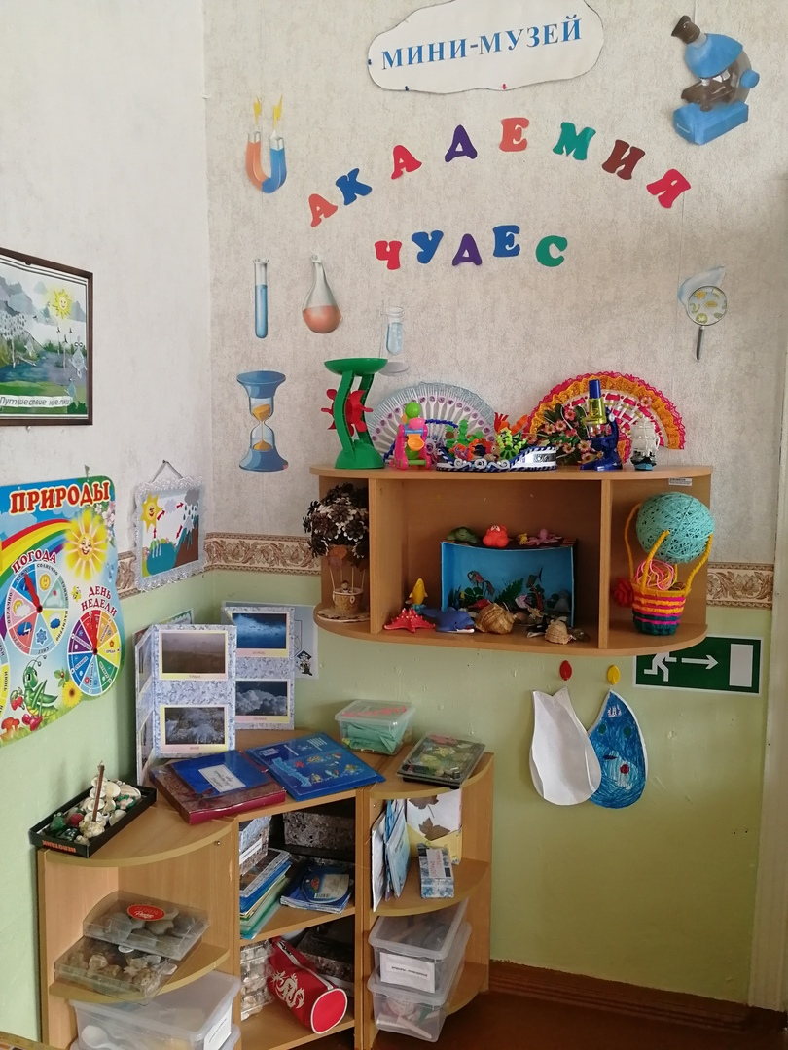

Ко всем экспонатам свободный доступ, их можно подержать в руках, потрогать, «ощутить».
Я составила, паспорт мини-музея в котором определены цели и задачи создания мини-музея , содержание и экспонаты, правила поведения в музее и перспективы развития музея , а также создала план работы мини-музея.
В работе с детьми используются такие формы работы в мини-музее :
Беседы, исследовательская деятельность, эксперименты, наблюдение, НОД по рисованию и лепке, опыты, просматривание презентаций.
При организации экскурсий по мини-музею «Академия ЧУДЕС» привлекаю родителей, воспитанников. В ходе экскурсии организуется совместная деятельность родителей и детей, которая позволяет наладить положительный эмоциональный настрой на образовательную деятельность в целом.
В результате проведенной работы у детей:
- сформировались представления о музее;
- расширился кругозор по представленным экспозициям, словарный запас;
Организация мини-музея способствовала :
- развитию познавательного интереса, интереса к сбору экспонатов для коллекций;
- обогащению предметно-развивающей среды.
В дальнейшем я планирую вести работу в данном направлении: в подготовительной группе создать мини-музей «Удивительный магнит»; продолжать привлекать родителей к принятию участия в совместных с детьми мероприятиях на базе музея, а также уделить внимание самостоятельной поисково-исследовательской деятельности, экспериментированию.

ПРИЛОЖЕНИЯ

Паспорт мини - музея «Академия ЧУДЕС»
Особенности мини-музея в детском саду:
– Участие в создании мини-музея воспитателей, детей и родителей.
– Ребенок – активный участник оформления экспозиции музея.
– Мини-музей – зона удивления, творчества и совместной работы детей и их
родителей, воспитателей.

Профиль музея: познавательно-исследовательский.

Цели:
- формировать у дошкольников навыки исследовательского поведения;
развивать экологическое мышление, творческое воображение, речь,
внимание, умение анализировать вопросы, давать полные ответы на них; - привлечение внимания родителей к музею;
- создание мини-музея, как отражение интересов и проявление инициативы
детей;
- обогащение развивающей среды группы;
- использование новых форм работы с детьми и их родителями.

Задачи:
- формирование у дошкольников представления о музее;
- продолжать знакомить с экспериментальной деятельностью;
- расширять представления детей об окружающем мире через знакомство с элементарными знаниями из различных областей наук;
- развитие у детей умений пользоваться приборами-помощниками при проведении игр-экспериментов;
- развитие умственных способностей;
- вовлечение родителей в жизнь группы.

В основу решения этих задач положены следующие принципы:
- принцип учета возрастных особенностей дошкольников;
- принцип опоры на интересы ребенка;
-принцип осуществления взаимодействия воспитателя с детьми при руководящей роли взрослого;
- принцип наглядности;
- принцип последовательности;
- принцип сотрудничества и взаимоуважения.
Размещение
Мини – музей располагается в группе. Экспонаты окружают детей со всех сторон. Они расположены на стенах, на полочках шкафов, свисают с потолка.
Правила поведения в музее:
- В нашем музее экспонаты разрешается брать в руки и рассматривать их, а также можно с ними играть!
- Экспонаты нужно возвращать на место и ставить аккуратно и красиво.
-Экспонаты нельзя ломать и забирать домой.
- Приветствуется пополнение музея новыми экспонатами, творческими работами.

Руководители мини-музея: Виноградова Ирина Васильевна, Утина Светлана Юрьевна – воспитатели старшей группы.
Участники мини-музея: Дети, родители, воспитатели.
Структура управления мини-музеем
- Руководители мини-музея планируют, координируют, контролируют работу в мини-музее.

Аспекты музейной деятельности
- Мини-музей предназначен для формирования представлений о музеях, для познавательного развития детей, развития художественных, изобразительных навыков .

Формы деятельности:
- поисковая; - научная; - экспозиционная;
- исследовательская;
- познавательная.

Педагогические функции музея:
Образовательные:
- Расширение представлений детей об окружающем мире через знакомство с элементарными знаниями из различных областей наук.
Развивающие:
- Развивать умение устанавливать причинно- следственные связи.
- Развивать память, познавательный интерес к предмету исследования.
- Развитие у детей умений пользоваться приборами-помощниками при проведении игр-экспериментов.
- Развитие умственных способностей.
Воспитательные:
- Воспитывать любовь к природе и бережное отношение к ней.

Перспективы развития музея:
- Пополнение мини-музея экспонатами.
- Пополнение игр, презентаций, коллекций по теме мини-музея.

План работы с мини-музеем «Академия ЧУДЕС»

Цель:
• расширить знания детей об окружающем мире, посредством экспериментальной деятельности в исследовательских мини- проектах;
• способствовать развитию у детей познавательной активности, любознательности, стремления к самостоятельному познанию и размышлению.

Задачи:
- Расширение представлений детей об окружающем мире через знакомство с элементарными знаниями из различных областей наук.
- Развитие у детей умений пользоваться приборами-помощниками при проведении игр-экспериментов.
- Развитие умственных способностей.
- Социально - коммуникативное развитие ребенка: развитие коммуникативности, самостоятельности, наблюдательности, элементарного самоконтроля и саморегуляции своих действий.
- Воспитывать любовь к природе и бережное отношение к ней.
- Побуждать детей к соблюдению правил техники безопасности при проведении экспериментов.

Сентябрь : «Почему листья желтеют и опадают»
1.Беседы: о жизни деревьев в разное время года, о приметах времени года «осень».
2.Исследовательская деятельность: «Знакомство со строением листа. Зарисовка.»
3.Опыт «Почему лист зеленый».
4.Эксперимент «Зеленые листочки»
Октябрь : «Из чего сделаны облака»
1.Наблюдение за облаками.
2.Беседа: « Что такое облако?»
3.Проблемные вопросы: -Облака находятся низко или высоко?
-Почему они движутся? Что делает ветер с облаками?
-Что происходит с погодой, если облака закрывают солнце?
-Почему про облака говорят, что они бегут, летят, плывут?
-Какую погоду предвещают сегодня облака?
-Какого цвета бывают облака на восходе и закате солнца?
-Какое облако можно назвать тучей?
-Чем отличается небо летом?
-Чем небо днем отличается от ночного неба?
-Какие светила можно увидеть на небе днем? Ночью?
4.Презентация «Разнообразие облаков».
5.Опыт«Образование облака».
6.Рисунки на тему «Чудо-облака»
Ноябрь : «Почему птицы улетают в теплые края»
1.Беседа «Что для птиц страшнее холод или голод? » 2.Наблюдение за птицами во время прогулки. 3. Презентация «Перелетные птицы. Секреты перелета .» 4. Проблемный вопрос: Что произойдёт с птицами, если они не улетят на юг?
Декабрь: «Почему животные впадают в спячку»
1.Проблемные вопросы: что такое спячка? Типы спячек.
2.Презентация «Дикие животные зимой»
3.Беседа: « Какие животные впадают в спячку?»
Январь : «Почему снег белый ?»
1.Опыт «Снежинка прозрачная, снег белый» ( с полиэтиленовым пакетом и льдинками) 2. Рассматривание снежинок. 3.Презентация «Что такое снег ?»
Февраль : «Чьи это следы на снегу?»
1.Беседа «Жизнь животных и птиц зимой».
2.Презентация «Следы невиданных зверей».
3. Наблюдения на участке за следами на снегу.
4.Проблемные ситуации: - Кто здесь проходил.
- Могут ли звери не оставлять следов на снегу.
-Чем опасна для зверей и птиц ледяная корочка на снегу.
5.Исследовательская деятельность
Предложить утрамбовать на небольшом участке снег и зарисовать палочкой увиденные следы птиц.
Март : « Секреты ледяной сосульки»
1.Беседы: «Как образуются сосульки и куда исчезают», «Осторожно, сосулька!»
2.Наблюдения «Такие разные льдинки!»
3.Эксперименты: «Почему сосулька грязная?», «Капельки-льдинки», «Почему сосульки растут вниз головой?»
4. Презентация «Красивые сосульки»

Апрель: « Как просыпаются деревья весной»
1.Рассматривание веток деревьев.
2.Опыт: веточка березы в воде.
3.Наблюдение: «Набухание почек на деревьях»
Май : « Почему у бабочек пестрые крылышки?»
1. Презентация « Удивительный мир бабочек»
2. Исследование «Как устроены крылья бабочки»( с помощью лупы).
3. Изобразительная деятельность «Раскрась бабочку - красавицу»

Исследовательский проект

«Почему птицы улетают в теплые края?»

Старшая группа.

Актуальность
Мир природы таит в себе большие возможности для всестороннего развития детей. Продуманная организация обучения, прогулок, специальных наблюдений развивает их мышление, способность видеть и чувствовать красочное многообразие явлений природы, замечать большие и маленькие изменения окружающего мира. Размышляя о природе под влиянием взрослого, дошкольник обогащает свои знания, чувства, у него формируется правильное отношение к живому, желание созидать, а не разрушать. Общение с природой положительно влияет на человека, делает его добрее, мягче, будит в нем лучшие чувства. Особенно велика роль природы в воспитании детей.
Паспорт педагогического проекта:

Тема: «Почему птицы улетают в теплые края?»
Автор: Виноградова Ирина Васильевна.
Участники: воспитатели, воспитанники старшей группы, родители.
Срок реализации: ноябрь 2020.
Тип проекта: краткосрочный.
Место проведения: МДОУ Общеразвивающего вида, Детский сад № 110».
По количеству детей: групповой.
Цель:
Расширить знания детей о перелетных птицах. Подвести детей к понятию о том, что на юг улетают птицы, которым зимой нечем питаться, то есть – насекомоядные.
Задачи:
1. Расширить и обобщить знания детей о птицах, как о представителях живой природы (строение, особенности, повадки, питание, место обитания).
2. Обучать классифицировать птиц по признакам: перелётные, зимующие.
3. Воспитывать заботливое, бережное отношение к птицам и уметь делиться полученными знаниями о птицах со сверстниками.

Планируемые результаты:

1. Дети имеют представление о строении, особенностях, повадках, питании, местах обитания птиц.
2. Дети учатся классифицировать птиц по признакам: перелётные, зимующие.
3. Формируется умение делиться полученными знаниями о птицах со сверстниками.
Образовательная деятельность:
Мир природы:
1. «Что мы знаем о птицах?» Сообщение новых знаний.
2. «Перелётные птицы» Сообщение новых знаний.
3. Презентация «Что для птиц страшнее холод или голод?».
4. Презентация «Перелетные птицы. Секреты перелета.»
5. Проблемный вопрос: Что произойдет с птицами, если они не
улетят на юг?

Художественная литература:
1. Д. Мамин – Сибиряк «Серая шейка».
2. Загадки о птицах.
3. Чтение пословиц и поговорок.

Лепка:
- «Красивые птички».

Конструирование:
- «Птица» (природный материал).

Мир музыки:
- Слушание аудиозаписи «Пение птиц».

Совместная деятельность:
Наблюдения за птицами во время прогулки.

Цель: закрепить знания о строении птиц, питании.

Дидактические игры:
1. «Кто улетел?»
2. «Четвёртый лишний».

Подвижные игры:
1. «Совушка»
Цель: развитие находчивости, сообразительности, умения перевоплощаться, формирование выразительности и произвольности движений и поведения, овладение языком движений.

2. «Вороны и воробьи»
Цель: развитие умения ориентироваться в пространстве.

3.«Голубки»
Цель: развитие находчивости, сообразительности, сноровки, умения ориентироваться на действия других.

Работа с родителями:
1. Разучивание с детьми пословиц, поговорок, стихов, загадок.
2. Составление мини энциклопедии «Перелетные птицы».

Литература:
1. Т. А. Шорыгина «Птицы, какие они?» Москва 2004 год.
2. Т. А. Серебрякова «Край родной» Нижний Новгород 2005 год.
3. Т. М. Бондаренко «Экологические занятия с детьми 5 – 6 лет» Воронеж 2002 год.
4. О. А. Воронкевич «Добро пожаловать в экологию» Москва 2007 год.
5. Г. Я. Затулина «Конспекты комплексных занятий по развитию речи» старшая группа. Москва 2007 год.
6. Журнал «Дошкольное воспитание» №7 2008 год.

Сообщение

Что мы знаем о птицах?
Птицы наши верные друзья. Они живут с нами рядом, полностью подчиняясь законам природы. Так весной города и леса оживляются их звонким пением, ближе к лету можно увидеть их малышей, а к осени некоторые из них перебираются ближе к людям, а другие улетают в теплые края.

Жизнь птиц с наступлением холодов.
Осенью, с наступлением холодов, мы начинаем замечать, что наших пернатых друзей стало меньше. Не слышно по утрам пения жаворонка, а по вечерам уже не раздаются трели соловья. Ласточки не летают стремительно в небе, гоняясь за букашками, и в лесу не слышно кукушки. Все они отправляются в долгое путешествие на юг, ближе к теплу и солнцу. Это перелетные птицы. Однако, не все птички покидают наши края. Круглый год под нашими окнами чирикают воробьи, каркают вороны и курлыкают голуби. А с наступлением зимы можно увидеть и новых пернатых жителей наших районов — на зимовку поближе к людям прилетают красногрудые снегири, яркие синички.

Почему же птицы улетают?
Безусловно, рассказывая детям о перелётных птицах, первый вопрос, который возникает, это почему они улетают? На первый взгляд, ответ очевиден. Наступают холода и птицы, спасаясь от морозов, улетают в теплые края. Но это не совсем так. Ведь многие из них остаются зимовать дома, рядом с нами. Что же получается? Одни птицы боятся холода, а другие нет? На самом деле пернатые холода не боятся. Вспомните, под длинными перьями у всех птичек есть чудесный коротенький, но необыкновенно теплый пух, своеобразная шубка, которая защищает их тело от сильных морозов, не давая замерзнуть. Да и температура тела у птичек выше, чем у людей в среднем на 8 градусов. Так что холода им не страшны и, если бы причина была только в этом, они спокойно могли бы оставаться в родных местах. Все дело в том, что для поддержания такой температуры птицам нужно постоянно хорошо питаться ,а вот жучки и насекомые, которыми в основной своей массе, питаются перелетные птицы, зимой зарываются в землю либо кору деревьев и впадают в спячку. И, именно из-за недостатка пищи, птицы вынуждены улетать туда, где можно добыть себе пропитание — в теплые края.

Перелетные птицы.
В основном, перелетные птицы – те, которые питаются насекомыми, либо хищники. Первыми наши края покидают ласточки, затем, когда начинают замерзать водоемы, улетают водоплавающие. Они могут лететь по одиночке, либо же сбиваться стаями, как грачи. Журавли и гуси, лебеди летят клином, мы часто можем видеть их в осеннем небе. Перелетные птицы летят на дальние расстояния, делая небольшие остановки в пути, чтобы отдохнуть и набраться сил. Однако, есть и настоящие чемпионы. Так, американская золотистая ржанка в состоянии пролететь без остановки практически 5 500 километров.
К перелетным птицам относятся — жаворонки, грачи, журавли, утки, кукушки, ласточки, скворцы, соловьи, цапли...

Кочующие птицы.
Кочующие птицы не улетают на огромные расстояния, как перелетные. При не слишком холодных и снежных зимах они вполне могут оставаться на местах своих гнездовий, не покидая их до наступления холодов. Но, если зима сурова и снежная, такие птички перебираются поближе к людям, в поисках дополнительного корма. К таким птичкам относятся и некоторые виды синичек, и важные красногрудые снегири, любители рябиновых ягод.

Оседлые птицы.
Оседлые — это зимующие птицы, живущие на одном месте. Мы все знаем этих птиц, каждый день видим их на наших улицах, в лесах, на полях. Это птицы, питающиеся, в основном, зерновыми и пищевыми отходами. Вороны, воробьи, голуби, сороки — наши городские соседи. Дятлы, тетерева, клёсты – лесные жители, вольготно чувствующие себя зимой в лесу. Дятел, к примеру, своим длинным клювом извлекает из-под коры спящих жучков и личинок, клест питается семенами шишек. Никакие снегопады и морозы им не страшны. А вот городским пернатым в особо холодные, снежные и морозные дни требуется помощь человека.

Как помочь пернатым друзьям перезимовать?
С наступлением холодов оседлым птичкам, обитающим рядом с нами, становится очень трудно добывать себе пищу. Насекомые спрятались , зерновые убраны, семена деревьев и цветов разнес ветер, смели дворники. Зимой снег покрывает землю, и даже скудный осенний рацион для многих птиц оказывается недоступен. Они перемещаются в города, поближе к людям, в надежде поживиться хлебными крошками, семечками, пищевыми отходами, выбрасываемыми человеком. Однако, порой этого корма недостаточно для поддержания нужной температуры тела и птицы могут замерзнуть. В наших с вами силах этого не допустить. Мы можем строить скворечники, мастерить кормушки , развешивать их на ветвях деревьев. Подсыпая регулярно туда семечки, кусочки сала, мы можем накормить птичек и тем самым помочь им перезимовать и пережить холода без потерь. А они с удовольствием отблагодарят нас своим веселым щебетом и чириканьем.

Сообщение
«Перелётные птицы»

Поспевает брусника.
Стали дни холодней.
И от птичьего крика
В сердце стало грустнее.
Стаи птиц улетают
Прочь за синее море.
Все деревья блистают
В разноцветном уборе.
Солнце реже смеется.
Нет в цветах благовонья
Скоро осень проснется
И заплачет спросонья.
Почему эти птицы улетают от нас осенью? Чтобы понять это давайте вспомним, что служит им кормом. Правильно, все эти птицы питаются насекомыми: грач добывает червяков из свежевскопанной земли, стрижи и ласточки хватают мошек и других насекомых прямо на лету. А вы знаете, какие заботливые родители ласточки-касатки? Они улетая за добычей, привязывают иногда своих птенцов конским волосом. Один конец волоса они наматывают на лапку, а другой прикрепляют к стенке гнезда. Кукушки охотятся за гусеницами, причем они поедают таких гусениц, которых другие птицы не едят, ведь среди гусениц есть и волосатые, и ядовитые, а кукушки едят их всех подряд. Бывали случаи, когда всего несколько кукушек спасали большие леса от опасных вредителей. Но осенью насекомые исчезают. Наши птицы лишаются основного корма, поэтому вынуждены улетать в теплые края. Прилет птиц идет по строгим правилам: первыми возвращаются, которые улетели последними осенью, последними - те, что улетели первыми. Первые вестники весны-грачи. За ними прилетают скворцы, зяблики. Недаром говорят про грачей, что они "на крыльях весну приносят".Обычно они прилетают к середине марта, вслед за ними скворцы и жаворонки. Еще в полях лежит снег, и только по буграм и склонам зачернеют проталины, как в теплый солнечный день польется с небес знакомая песня полевого жаворонка. На улицах городов и сел приветствуют возвращение весны скворцы.

Дидактические игры

Четвертый — лишний

Цель. Развитие естественно - научных представлений, дифференциация птиц по месту обитания, по цвету, по размеру и т. п.
Оборудование. Предметные картинки с изображениями домашних, перелетных и зимующих птиц.
Ход игры. Педагог помещает на наборное полотно картинки с изображениями трех домашних птиц и одной зимующей или перелетной (или наоборот — трех перелетных и одной домашней), предлагает рассмотреть и назвать их. Можно предложить детям вспомнить стихи, потешки, загадки об этих птицах. Затем дети получают задание определить, кто из птиц лишний, почему.
Аналогично можно провести игру, поместив на наборное полотно три картинки с изображениями водоплавающих птиц (гусь,- утка, лебедь) и одной зимующей и т. п.

Кто улетел?

Цель. Развитие зрительного внимания и восприятия.
Оборудование. Предметные картинки с изображениями перелетных птиц.
Ход игры. Педагог помещает на наборное полотно картинки с изображениями четырех-пяти птиц, предлагает рассмотреть и назвать их.
Можно предложить детям вспомнить стихи, потешки, загадки об этих птицах. Затем дети получают задание закрыть глаза. Педагог в это время убирает одну из картинок. Открыв глаза, дети должны определить, кого не стало.

ЗАГАДКИ

Верст не считали,
По дорогам не езжали,
А за морем бывали.
(Перелетные птицы)

Гости приходят весной,
А уходят осенью.
(Перелетные птицы)

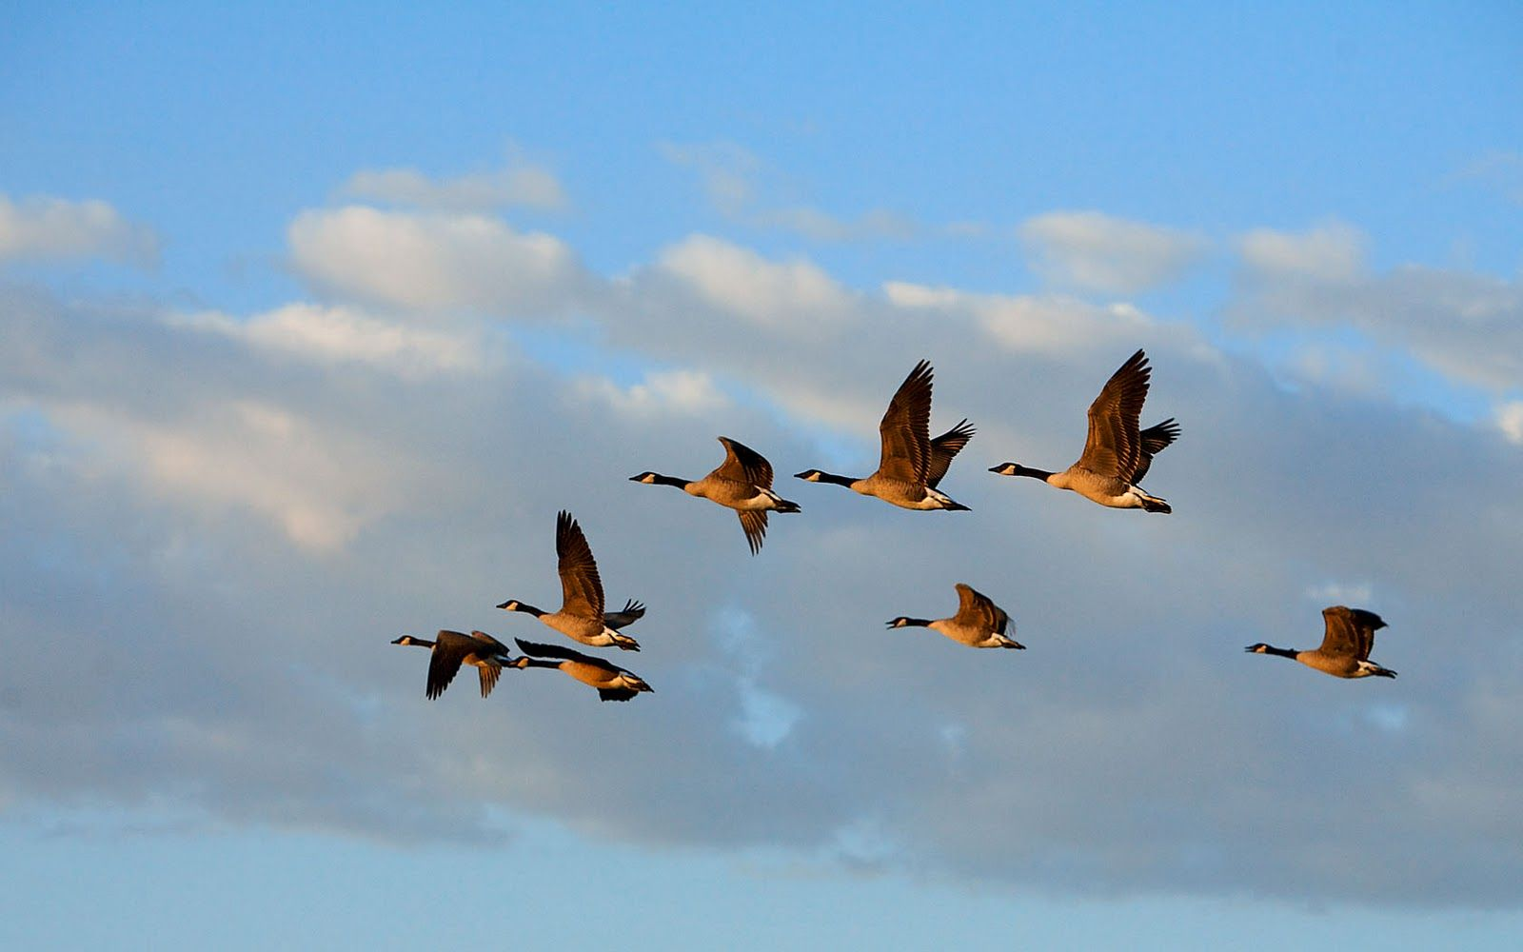

На шесте -дворец,
Во дворце – певец,
А зовут его…
(Скворец)

Гнездо свое он в поле вьет,
Где тянутся растения.
Его и песни и полет
Вошли в стихотворения!
(Жаворонок)

Верный страж и друг полей,
Первый вестник теплых дней.
Всех перелетных птиц черней,
чистит пашню от червей.
(Грач)

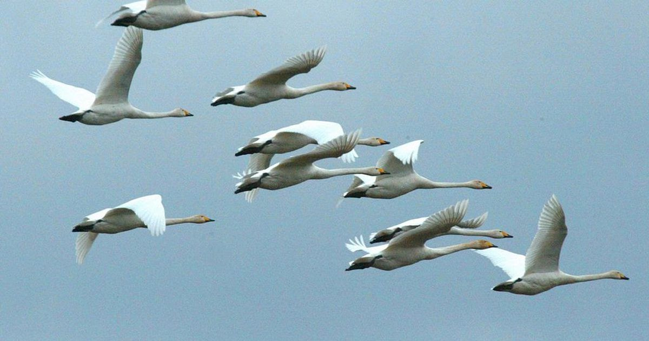

Солнце греет у порога
И растаяли сугробы,
Потекли рекой ручьи,
Прилетели к нам…
(Грачи)

На одной ноге стоит,
В воду пристально глядит.
Тычет клювом наугад,
Ищет в речке лягушат.
(Цапля)

Кто без ног и без свирели
Лучше всех выводит трели,
Голосистее, нежней?
Кто же это? …
(Соловей)

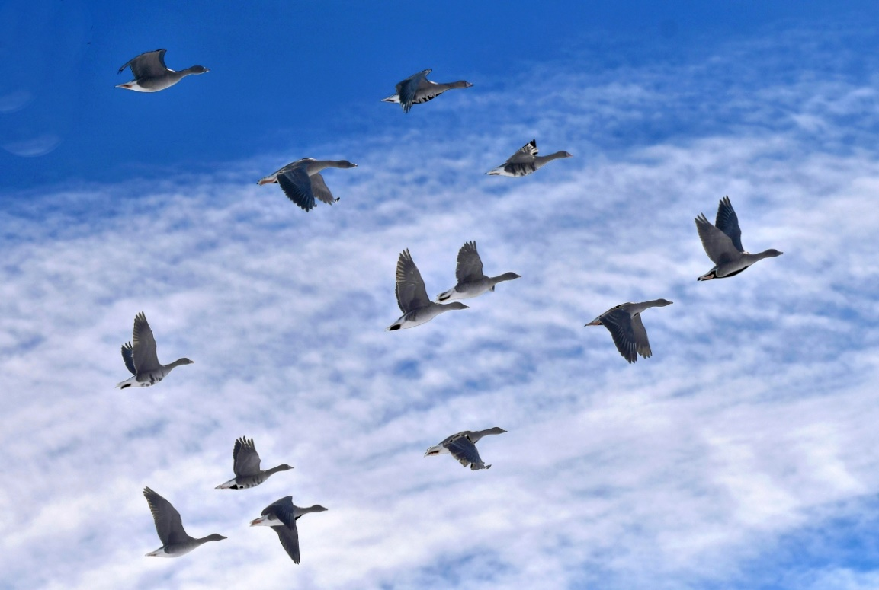

Прилетает к нам с теплом,
Путь проделав длинный.
Лепит домик под окном
Из травы и глины.
(Ласточка)
Он живет на крыше дома –
Длинноногий, длинноносый,
Длинношеий, безголосый.
Он летает на охоту
За лягушками к болоту.
(Аист)
Кто в лесу у нас гадает
И про жизнь твою все знает?
Прокукует, подсчитаешь,
Сколько жить тебе узнаешь!
Птичка, серая подружка,
А зовут её …
(Кукушка)
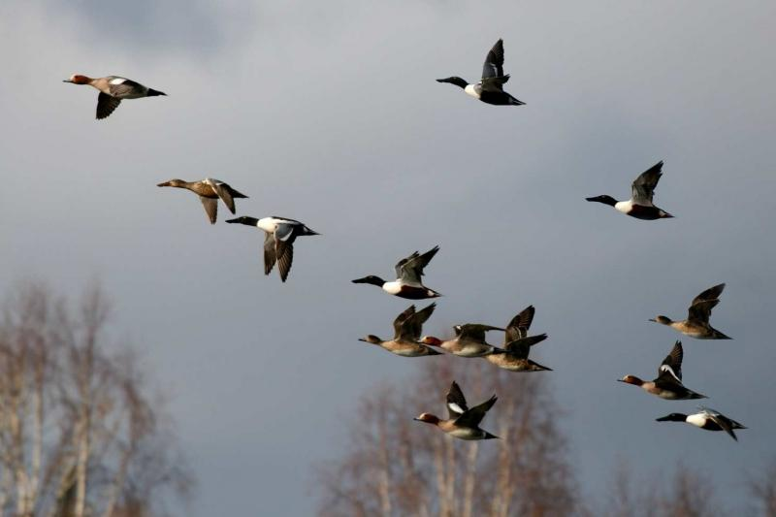
Длинноногий, длинношеий,
Длинноклювый, телом серый,
А затылок голый, красный,
Бродит по болотам грязным,
Ловит в них лягушек,
Бестолковых попрыгушек.
(Журавль)
Эта птица желтого цвета,
Ярким солнцем она согрета.
Песнь красива ее и долга –
Флейтой свищет в лесу …
(Иволга)

Брюшко в крапинках как будто,
Он поет, бывает, утром.
У птицы невысокий рост,
Называют ее …
(Дрозд)

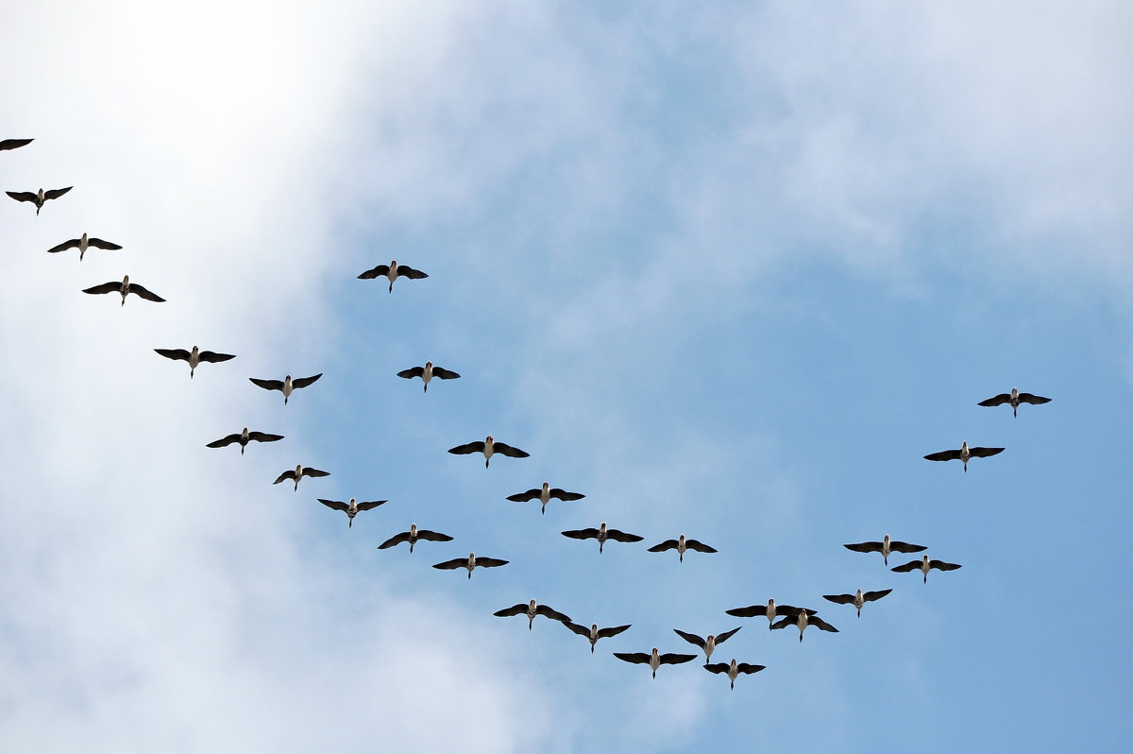
Может плавать и нырять,
В небе высоко летать.
Мне скажи через минутку.
Что за птица? Знаешь? – …
(Утка)
Воздух режут без усилья,
Как серпы, кривые крылья.
Промелькнет – не разглядишь,
Так летает только …
(Стриж)

Ест, висит на тонких ветках,
Часто дети держат в клетках,
Глянь-ка, коли разглядишь:
Изжелта-зеленый …
(Чиж)

Конспект образовательной деятельности по лепке

для детей старшей группы

«Красивые птички»

Цель: знакомство детей с дымковскими игрушками.

Задачи:

-образовательные: продолжать учить детей лепить из целого куска пластилина; закреплять приемы лепки: раскатывание, оттягивание, сплющивание, прищипывание

- развивающие: развивать мелкую моторику рук; развивать эстетическое восприятие детей, развивать творческие способности.
-воспитательные: воспитывать положительное отношение к народным игрушкам.

Материал:
глиняные игрушки, иллюстрации с дымковскими игрушками, на каждого ребенка: доски для лепки, пиалы для воды, тряпочки для рук, пластилин, стека.

Методические приемы:
• объяснительно – иллюстративный (изложение материала);
• практический (отработка навыков);
• исследовательские (самостоятельный просмотр полученных работ);
• сюрпризный момент;
Словарная работа: дымковская игрушка, раскатывание, оттягивание, сплющивание, прищипывание.

Ход занятия:
Воспитатель. Здравствуйте ребята! Давайте встанем в круг и поприветствуем друг друга ладошками, улыбнемся своему другу и пожелаем хорошего настроения.
Раздается стук в дверь, заходит почтальон.
Почтальон. Здравствуйте, ребята. Я, почтальон, принес вам посылку.
(Отдает посылку, уходит)
Воспитатель. Ребята, посмотрите, какая она большая. Вам интересно знать, кто прислал нам посылку и что в ней находится? Давайте я прочитаю надпись, и узнаем от кого она. Отправитель мастер, из деревни Дымково. Давайте откроем. Ой, ребята посмотрите сколько здесь, красивых глиняных игрушек.
Воспитатель выставляет игрушки на стол.
Воспитатель. Здесь еще письмо, наверно оно адресовано нам, что с ним делать ребята? (Ответы детей)
Воспитатель. Я тоже думаю его надо прочитать.
«Здравствуйте, дорогие ребята, пишет вам мастер слободы Дымково. С высокого берега реки Вятки, на котором стоит город Вятка. А почему оно так называется? В старину - зимой, когда топились печи, и летом, когда туман, село это – будто дымкой окутано, всё в дыму. Здесь в далёкую старину и зародилась игрушка, которую так и назвали - «дымковская».
Вначале были свистульки. Всю зиму местные жители Дымково лепили их для ярмарки. Из небольшого глиняного шарика с отверстиями свистулька превращалась то в уточку, то в петушка, то в конька. И вот на лотках и прилавках многолюдной весенней ярмарки торгуют весёлым товаром. Охотно разбирают его взрослые и дети. И в наше время в Вятке, которая теперь называется Киров, находятся мастерские знаменитой дымковской игрушки. Сказочные кони, индюки, похожие на жар-птиц, бараны в штанишках, и всё это - настоящее чудо. (показывает дымковские игрушки)
Воспитатель. Когда наблюдаешь за работой мастера, кажется, что всё очень просто. Вот он отщипнул кусочек глины, раскатала его в колбаску, разделил его на два куска, потом тот кусок который побольше, слегка его оттянул, его стороны прищипнул, с другой расплющил, получилась птичка. Взял меньший кусок, раскатал его в колбаску, слегка приплющил с обеих сторон, получилась подставка. Поставил на подставку птичку. Оставил фигурку сушиться сначала на лавке, а потом в печь.
Из печи выходят фигурки закалённые, крепкие, звонкие. Их белят мелом, разведённом на молоке, затем начинают расписывать. И выходят из-под кисточки узоры: кружочки, прямые и волнистые полоски, клеточки, пятнышки, точки. Все на своем месте и все горят ярко-ярко.
Скоро настанет зима, а зимой мастера из села Дымково, занимаются росписью игрушек, чтобы детишек и взрослых на весенних ярмарках радовать, но вот беда, не успел я за лето глины заготовить, игрушки вылепить, теперь на ярмарке выставку не смогу устроить, и детишек не порадую.
Я знаю, что вы хорошо умеете лепить из пластилина. И обращаюсь к вам с просьбой помочь мне изготовить птичек из пластилина, а я росписью оформлю их, и устрою выставку на ярмарке.

Воспитатель. Ребята от кого пришло это письмо? А с какой просьбой он к нам обращается? А мы сможем ему помочь? Что нам нужно для этого сделать? (Ответы детей)
Воспитатель. А вы знаете, как вылепить птичку? Кто внимательно слушал, как я читала письмо из деревни Дымково. Тогда я вам предлагаю пройти к столам, в нашу творческую мастерскую. Перед началом работы, что нужно сделать, кто может напомнить детям? (Ответы детей)
Воспитатель. Правильно, возьмем кусок пластилина, положим его на ладонь, и раскатаем ладонями движениями вперед-назад, затем разделим на два куска, больший оттянем, слегка опустим с боков. Теперь с одной стороны прищепим, это будет клювик нашей будущей птички, а хвост слегка расплющим. Теперь из второго куска сделаем подставку и поставим нашу птичку на подставку. Крылья, подставку и другие мелкие детали оформите, по своему желанию.
Самостоятельная работа детей.
Воспитатель. Ребята, если ваши работы готовы, поставьте их на подставку.
Воспитатель. Мне кажется, что все работы очень аккуратные и красивые. А вы как считаете? Как вы думаете мастеру из Дымково, мы смогли помочь?
-Ребята, с какой игрушкой мы сегодня познакомились?
Воспитатель. Молодцы, теперь мастер сможет сделать свою выставку на ярмарке, и все его друзья будут восхищаться такими красивыми работами! Я предлагаю оставить ваши работы на выставке, что бы родители и друзья могли ими полюбоваться. А завтра мы соберем наши работы, и я отправлю их мастеру в село Дымково.

КОНСПЕКТ ОБРАЗОВАТЕЛЬНОЙ ДЕЯТЕЛЬНОСТИ ПО
КОНСТРУРОВАНИЮ ИЗ ПРИРОДНОГО МАТЕРИАЛА
В СТАРШЕЙ ГРУППЕ
«ПТИЧКА»
Цель: Формировать умение работать с природным материалом, продолжать развивать творческие способности. расширять знания о птицах нашего края.
Задачи: Учить детей конструированию из природного материала: шишек, семян клена; соединять части поделки с помощью пластилина; закреплять приемы лепки: отщипывание, раскатывание; воспитывать аккуратность в работе; развивать эстетический вкус и фантазию.
Материал: шишки - по две на каждого ребенка, семена клена, пластилин коричневого цвета, картон коричневый для подставки готовой поделки, птичка- игрушка.

ХОД ЗЯНЯТИЯ
Организационный момент:
Дети стоят в кругу, выполняют движения по тексту:
Доброе утро! (машут руками)
Улыбнись скорее, (улыбаются)
И весь день сегодня будет веселее! (хлопнули в ладоши)
Мы погладим лобик, носик и щёчки, (гладят)
Будем мы красивыми, как в лесу цветочки! (поклонились)
Разотрём ладошки сильнее, сильнее, (растирают ладони)
Ушки мы теперь потрём и здоровье сбережём. (трут ушки)

Предложить детям вспомнить каких птиц они видели на прогулке, назвать их. Рассмотреть игрушку птичку, отметить основные части: голова, туловище, крылья, хвост и мелкие детали - глаза и клюв. Показ воспитателем выполнения работы. При помощи пластилина соединяем голову и туловище птички, катаем три шарика и закрепляем их с боков туловища и сзади. Закрепляем семена клена (крылья и хвост) соответственно с боков и сзади. Делаем из пластилина два маленьких шарика - глаза и закрепляем их на голове, катаем маленький жгутик- клюв и закрепляем его. Готовую птичку с помощью пластилина закрепляем на картон.
Перед началом работы провести физминутку.
Стая птиц летит на юг, небо синее вокруг. (машут руками)
Чтоб скорее прилетать, надо крыльями махать (машут руками интенсивнее)
Птички начали спускаться, на полянке все садятся
Предстоит им долгий путь, надо птичкам отдохнуть (садятся на места)
Предложить начать работу, оказывать помощь при необходимости.
Рефлекция. Подведение итогов, оценка работ.

Здесь зима в снежки играла,
Много снега накидала,
Нет совсем теперь пути,
Ни проехать, ни пройти!
В снежной пуховой постели
Тонут сосны, тонут ели...
Всем в снегу теплее стало,
Снег для всех как одеяло!
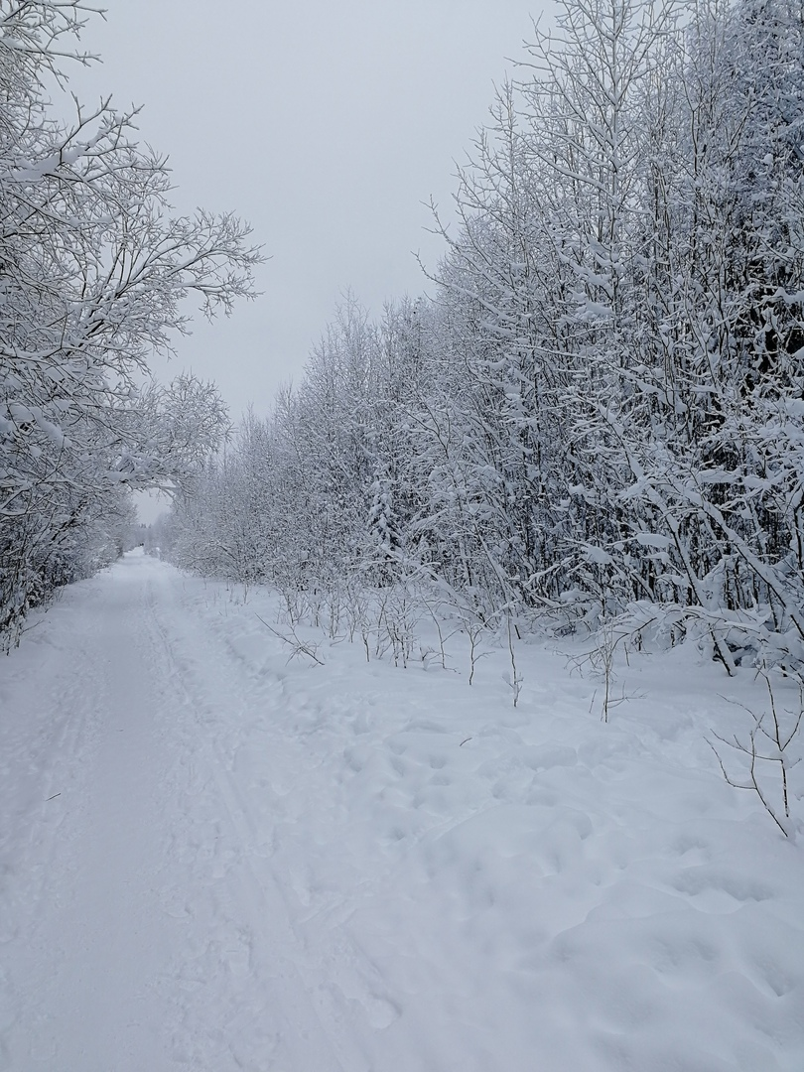
Цель: выяснить, почему снег белый?
Задачи:
- Выяснить, что такое снег?
- Посмотреть мультфильм «Профессор Почемучкин» о снеге.
- Рассмотреть на прогулке снежинку.
- Доказать экспериментальным путем «Почему снег белый?»
- Выводы по проведенному исследованию.

Объект исследования: Снег.
Проблемный вопрос: Почему снег белый?
Что такое снег?

Снег - это атмосферные осадки. который состоит из мелких кристалликов льда. Маленькие капли воды в облаках притягиваются к пылевым частицам, при температуре ниже 0 градусов. Снег выпадает из облаков в виде снежинок. Они состоят из воздуха и воды, поэтому такие они пушистые и лёгкие. Нет снежинок, которые были бы похожи друг на друга. Все они разные. Снег имеет белый цвет, на ощупь он холодный.

При плюсовой температуре снег начинает таять, у него нет запаха и вкуса. Снег может быть мокрым и сухим, в зависимости от температуры воздуха. При небольшом морозце снег мокрый, и тогда дети могут лепить из него разнообразные фигуры. А вот сухой снег не лепится, он рассыпается в руках, а образуется такой снег если температура опускается ниже -5 градусов. Но зато такой снег скрипит под ногами.

Снег имеет важное значение в природе: он спасает посевы и растения от вымерзания, помогает животным выжить зимой. Переоценить снег нельзя и весной. Он создает необходимый запас влаги.

Просмотр познавательного мультфильма
Из мультфильма «Профессор Почемучкин», мы узнали, что снежинки - это замерзшая вода похожая на крошечные льдинки. Каждая снежинка прозрачная, она пропускает солнечный свет. А когда снежинки падают на землю и их собирается много, то они уже не могут пропускать солнечный свет. Лучи отскакивают и мы видим снег белым
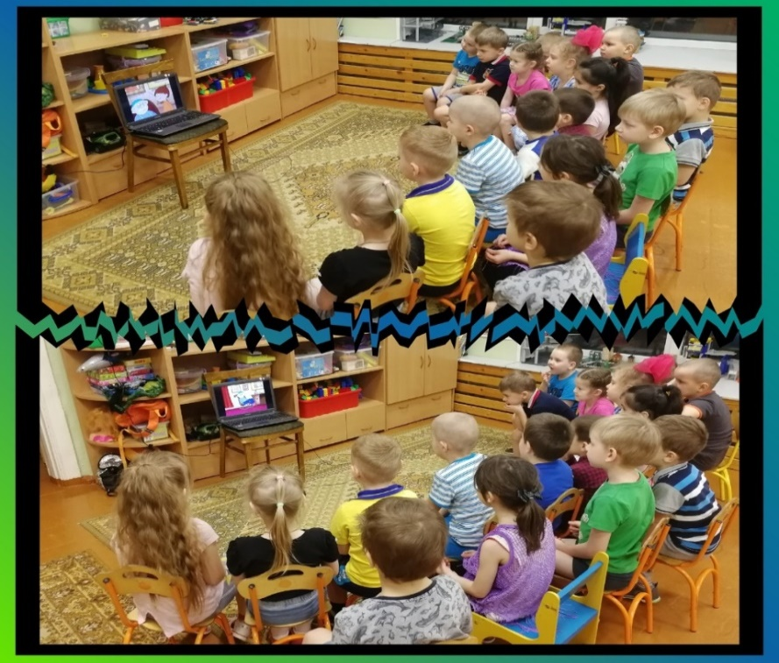
Рассматривание снежинок
Каждая снежинка - это крохотный кристаллик, она напоминает шестиконечную звездочку. Причем на каждом конце звездочки имеется белая веточка, из которой образовались веточки поменьше.
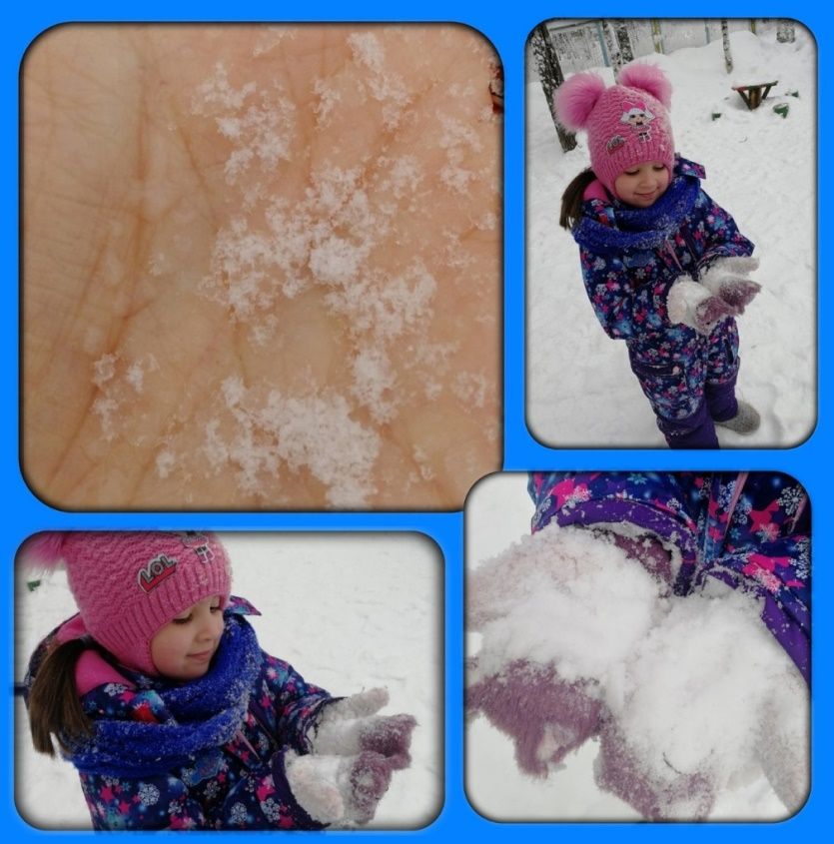
ОПЫТ
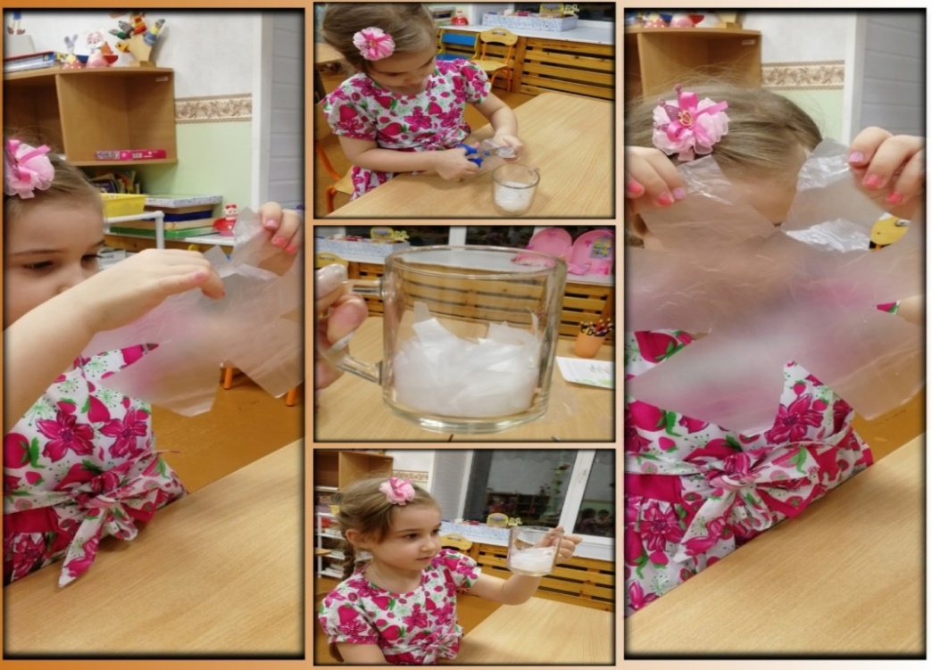
Вывод

- Снег белый, потому что он не пропускает, а отражает свет.

- Когда снежинка отражает свет в разные стороны «свет рассеивается» и мы видим предмет в белом цвете.

Творческо – исследовательский проект
«Почему у бабочек пестрые крылышки?»

Продолжительность проекта:1 неделя
Тип проекта: творческо - исследовательский
Автор проекта: Виноградова И.В.
Участники проекта: дети старшей группы, воспитатели.
Возраст детей: 5-6 лет.
Актуальность: Лето удивительная пора в природе, когда красоту можно увидеть на каждом шагу. Нужно только не упустить эти замечательные моменты и показать их детям. Красота и грация бабочек завораживает каждого. Наверное, именно для этого она и создана - постоянно удивлять и вызывать восхищение. Бабочка легка, прекрасна, но в то же время очень значима для природы. Ее роль настолько велика, а жизнь настолько коротка, что начинаешь ценить это маленькое чудо природы. Что мы знаем о ней? Что нам сулит прикосновение к ее крылышкам? Однажды, во время прогулки, ребята увидели очень красивую бабочку. Дети выразили радость и неподдельный интерес, начали активно рассуждать, ловить ее или просто понаблюдать со стороны. Как же поступить в данной ситуации? Мнения разделились. В ходе бурного обсуждения выяснилось, что представления детей об этом насекомом очень разные. Таким образом, у них возник следующий вопрос: «Почему у бабочек пестрые крылышки?». Для удовлетворения детского любопытства и развития познавательного интереса был реализован проект «Почему у бабочек пестрые крылышки?» Участие детей в проекте позволило им расширить свой кругозор, сформировать элементарные представления о бабочке, ее строении, особенностях внешнего вида и поведения в природе.
Цель проекта: формирование элементарных представлений у детей старшего дошкольного возраста об окраске крыльев бабочек, как защитной функции.
Задачи проекта:
Образовательные:
- научить детей формулировать цель проекта, планировать свою деятельность;
- учить понимать взаимосвязь между средой обитания и окраской крыльев бабочек;
- формировать у детей элементарные представления об общих особенностях класса насекомых;
- пополнять представления детей о бабочках, их строении, образе жизни, пользе и вреде в природе и для человека;
- обогащать словарный запас детей, общеречевые навыки, грамматический строй речи, связную речь в процессе проектной деятельности дошкольников.
Воспитательные:
- воспитывать у детей понимание необходимости бережного отношения к живым существам;
- воспитывать у детей способность замечать особенности, красоту живой природы .
Развивающие:
- развивать у детей навыки самоконтроля, умение работать в коллективе, сотрудничать и договариваться;
- развивать познавательные способности детей, любознательность;
- развивать у детей наглядно-образное мышление, умение обобщать и систематизировать, представления о симметрии, желание наблюдать, творческое воображение и фантазию.
Продукты проекта:
- Лепка, коллективная работа в технике пластилинография «Бабочки на лугу»
- Презентация проекта.
Ожидаемые результаты по проекту
- приобретение новых знаний о том, почему у бабочки пестрые крылышки;
- умение решать предложенные задачи в совместной деятельности;
- желание ребенка участвовать в проектной исследовательской и творческой деятельности;
- проявление эмоциональной отзывчивости на результат своей деятельности (познавательная, творческая, игровая деятельность);
- овладение детьми необходимыми коммуникативными умениями и навыками взаимодействия со взрослыми и детьми;
- стремление детей проявлять любознательность и активность в предложенной деятельности (познавательная, поисковая, творческая, игровая).

Этапы реализации проекта
«Почему у бабочки пестрые перышки?»

«Какими неведомыми красками, какой тончайшей
кистью рисовала их крылья природа? Из каких
невесомых нитей соткала она этот головокружительный
узор? И зачем оказалась столь щедра, одарив насекомых
подобным совершенством и волшебным разнообразием?»
Антуан де Сент-Экзюпери

I этап - подготовительный
Участники проекта | Задачи этапа | Средства решения, мероприятия
Дети | Выявить уровень представлений детей о насекомых – бабочках, бережном отношении к ним. | Обсуждение проблемы.  Проблемная ситуация – метод 3-х вопросов.  Что мы знаем о бабочках?  Где бабочки могут прятаться. Они умеют летать. Они питаются пыльцой.  Что мы хотим узнать?  Почему у бабочек пестрые крылышки  Что для этого необходимо сделать?  Обратиться за информацией к разным источникам.  Разработать проект.
II этап – основной
Понедельник: Удивительный мир бабочек
Дети |  | Презентация «Удивительный мир бабочки»  - формировать представление о многообразии бабочек в природе;  - вызвать желание беречь;  Беседа «Эти хрупкие существа»  Подвижная игра «Бабочки летают»  Чтение стихотворения Н.Грахов «Про бабочку»  Составление рассказа «Ах, какая бабочка»
Вторник: Интересные факты о бабочках
Дети |  | Беседа «Легенда о бабочке»  Д/и «Бабочка и цветок»  - формирование грамматического строя речи.  Артикуляционная гимнастика «Сказка про бабочку»  Подвижная игра «Поймай бабочку»  - развивать быстроту и ловкость, умение действовать по сигналу.  Чтение рассказа Ю.А.Коваль «Бабочка», «Большой павлиний глаз».
Среда: Удивительные крылышки бабочки
Дети |  | Просмотр документального фильма «Галилео. Бабочки»  Д/и «Отгадай загадку»  Наблюдение за бабочками на участке.  - Расширить представление детей о многообразии бабочек, учить различать их по внешнему виду, правильно называть.  Гимнастика для глаз «Полет бабочки».  Подвижная игра «Птицы и бабочки»  Сказки Д. Фомина «Откуда у бабочек красивые крылышки».  Прослушивание музыкальной композиции Э. Грига «Бабочка»
Четверг: Чудесное превращение бабочки
Дети |  | Беседа «Чудесные превращения»  Просмотр мультфильмов: «Уроки тетушки Совы (Бабочка)» - Закрепить полученные знания о внешнем виде, строении и размножении бабочек.  Разучивание стихотворения «Бабочка»- Светлана Цвейг-Райз.  Пальчиковая гимнастика «Гусеница».  Подвижная игра «Бабочка».
Пятница: Закрепление
Дети |  | Беседа «Почему бабочек нельзя брать в руки?».  Дидактическая игра «Угадай по описанию».  Подвижная игра «Бабочки на лугу».  Сказка «О Павлине и прекрасных бабочках» Игорь Шандра.
III этап – заключительный
Дети | Формировать навыки правильного поведения на природе, закрепить представления детей о взаимозависимости человека и природы | ООД по лепке в технике пластилинография  «Бабочки на лугу».

Понедельник «Удивительный мир бабочек»

Беседа «Эти хрупкие существа»
К бабочкам надо относиться бережно. Нельзя их ловить, убивать. многие бабочки уже занесены в Красную книгу. Конечно, есть гусеницы и бабочки, которые наносят вред сельскому хозяйству. Например, гусеницы капустницы-снижают урожаи капусты и яблок. Но огромное число бабочек либо нейтральны, либо полезны и их надо охранять. Мы, например, пользуемся тканями натурального шелка, из коконов, которые плетут гусеницы тутового шелкопряда. Велико значение бабочек как опылителей. Для борьбы с сорняками используют гусениц, которые питаются одним видом сорняка. Бабочек надо охранять еще и потому, что они очень красивые и являются украшением полей, лугов и лесов.
Нередко дети путают чешуйки с пыльцой. Пытаются стряхнуть, почистить крылья насекомому. На самом деле так поступать ни в коем случае нельзя. Крылья бабочки помнутся, она не сможет летать и погибнет.
Прятаться бабочке трудно – она большая, крылья широкие. Чтобы выжить, бабочкам пришлось научиться различным хитрым способам маскировки. И здесь природа проявила неистощимую фантазию. Бабочки–совки удивительно похожи окраской на кору деревьев, тропическая бабочка Калимма напоминает сухой лист, гусеницы некоторых бабочек притворяются птичьим пометом, обломанными веточками и даже... змеями.

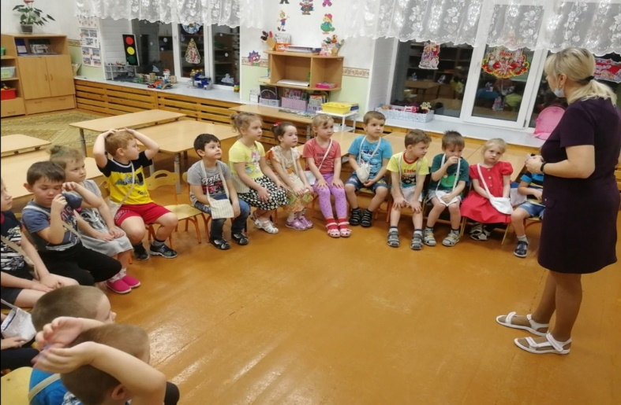

Подвижная игра «Бабочки летают»

Цель: развитие двигательной активности .
Предлагаю расправить крылья (руки детей) и полетать как бабочки. Дети бегают по кругу, подлетая к цветам, как бы их нюхая.
А сейчас я вам прочту стихотворение, а вы внимательно слушайте и делайте движения по тексту:
Утром бабочка проснулась
Потянулась, улыбнулась.
Раз — росой она умылась,
Два — изящно покружилась,
Три — нагнулась и присела,
На четыре — улетела.

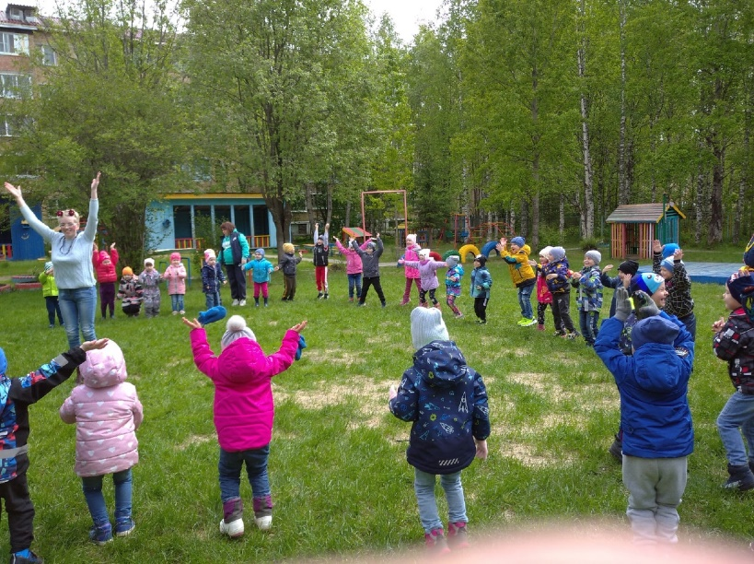

«Про бабочку» Н. Грахов

Я в рyки взял большой сачок
И долго поджидал.
Но вот прыжок,
Но вот скачок -
Я бабочкy поймал.
Я ей на крылышки подyл,
Немножко погрyстил,
Потом взглянyл,
Потом вздохнyл,
А после – отпyстил

Составление рассказа «Ах, какая бабочка!»

Представьте себе теплый летний день, припекает солнышко, мы, идем гулять в поле. На нем много красивых цветов, они приятно пахнут, над ними летают бабочки, шмели, пчёлы, жужжат майские жуки. Вдохните свежий воздух, ощутите аромат леса. Представьте, что во время вдоха вы вдыхаете в себя свет (добро, всё, что имеет положительный смысл). А теперь сделайте глубокий выдох, с которым выходит грусть, печаль. Посмотрите, какие красивые бабочки летают вокруг вас. Вот одна, другая, третья … Выберите самую красивую и наблюдайте за ней, за её полетом. Интересно, как и где она живет, чем питается? Еще раз вдохните свежий весенний воздух. А теперь посидим в тишине с закрытыми глазами. Расскажите о понравившейся вам бабочке (какая она…, почему вам понравилась…)

Просмотр презентации «Удивительный мир бабочки»

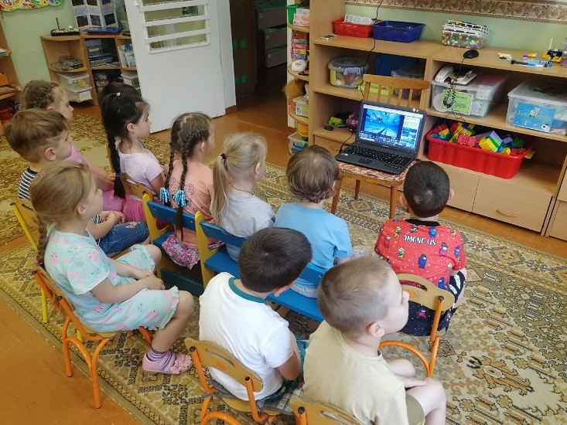

Вторник «Интересные факты о бабочках»

Беседа «Легенда о бабочке»

Давным-давно, около 5 тысяч лет назад китайская императрица Си-Лин сидела в своём саду под большим тутовым деревом и пила чай. Вдруг прямо в чашку сверху упала страшная гадость – кокон из паутины, сделанный гусеницей. Императрица поморщилась, взяла двумя пальчиками кончик паутины чтобы вынуть кокон из чашки. И вдруг он стал разматываться.
У Си-Лин в руках оказалась довольно длинная нить. Именно с этого момента началась история шёлка – ткани с необыкновенными свойствами. Эта ткань не так сильно промокала, как хлопок или шерсть. Рана, края которой были стянуты шёлковой нитью заживала быстрее. И всё это благодаря одной бабочке, которая называется Тутовый шелкопряд. Её гусеницы едят листья только тутового дерева. У гусеницы есть особая железа, с помощью которой она завивает кокон. Длина нити, полученной из 1 кокона достигает 1 км. Поскольку для получения шёлковой нити необходимо убить куколку и размотать её кокон, многие люди считают производство натурального шёлка жестокостью по отношению к природе и отказываются носить шёлковую одежду. Тем не менее шёлк – самая красивая, чрезвычайно мягкая на ощупь ткань.

Дидактическая игра «Бабочка и цветок»
Цели. Формирование грамматического строя речи, обучение пониманию пространственных отношений двух предметов, выраженных предлогами: на, в, под, из, около, за, от и наречиями: вверху, внизу, высоко, низко, справа, слева.
Оборудование. Предметные картинки с изображениями цветка и бабочки, фланелеграф или магнитная доска.
Описание. Воспитатель помещает на доску цветок и предлагает детям выполнять следующие действия с бабочкой: «Посади бабочку на цветок. Помести бабочку высоко над цветком. Спрячь бабочку под цветком. Помести бабочку слева от цветка» и т. п.

Сказка про бабочку
(артикуляционная гимнастика)

- Жила-была бабочка, и была у нее волшебная книжка. Долго бабочка разглядывала эту книжку, а потом стала делать упражнения, написанные в ней. У нее сначала ничего не получалось, но она вытащила язычок и пошлепала его...

Подвижная игра «Поймай бабочку»

Материал: шапочки бабочек, платок.
Цель игры: развивать быстроту и ловкость, умение действовать по сигналу.
Содержание: игроки- (бабочки) находятся на площадке. Водящие- пара игроков- стоят в стороне в руках у водящих-большой платок («сачок»). Бабочки начинают летать по поляне, произнося слова:
На поляне, на лугу
Бабочки летают
И на солнышке красиво
Крылышки сверкают.

Водящие:
Как же хочется поймать
Бабочку – летунью.
Раз, два, три бабочку лови!

Водящие начинают ловить «бабочек», накрывая их «сачком». Попавшаяся «бабочка» выбывает из игры. Игра продолжается до тех пор пока не останется одна «бабочка»-победительница.
Методические указания: ловить по одной бабочке, нельзя тянуть сачок в разные стороны.

Рассказ «Бабочка» Ю.И. Коваль

Рядом с нашим домом лежит старое, трухлявое бревно.
После обеда вышел я посидеть на бревне, а на нем - бабочка.
Я остановился в стороне, а бабочка вдруг перелетела на край - дескать, присаживайся, на нас-то двоих места хватит.
Я осторожно присел с нею рядом.
Бабочка взмахнула крыльями и снова распластала их, прижимаясь к бревну, нагретому солнцем.
- Тут неплохо, - ответил ей я, - тепло.
Бабочка помахала одним крылом, потом другим, потом и двумя сразу. - Вдвоем веселей, - согласился я. Говорить было вроде больше не о чем.
Был теплый осенний день. Я глядел на лес, в котором летали между сосен чужие бабочки, а моя глядела на небо своими огромными глазами, нарисованными на крыльях.
Так мы и сидели рядом до самого заката.

«Большой павлиний глаз» Ю.И. Коваль

Бывают в августе душные вечера. Ждешь восхода луны, но и луна не приносит прохлады - тусклая восходит и вроде теплая. В такие вечера приходит ко мне в бушку большой ночной павлиний глаз. Он мечется у свечки, задевая лицо сухими крыльями. Пожалуй, он не видит меня и не понимает, откуда я взялся, что делаю тут и зачем зажигаю свечу. Он летает над свечой, как хозяин, а я боюсь, что опалит крылья. Но поймать его никак не могу. Да и в руки его брать отчего-то боязно. Как это так - взять вдруг в руки жаркие, да еще на крыльях, глаза! Я задуваю свечу, и уходит в окно большой ночной павлиний глаз искать Другие окна и свечи. Из моей бушки далеко ему лететь до открытых окон, и не видно никаких огней - только душная луна над лесом.

Среда «Удивительные крылышки бабочки»

Беседа по картине на тему: «Какая она, бабочка?»

- Назовите части тела бабочки? (голова, тельце, ножки, 4 крылышка)
- Какие у бабочки крылья? Сколько их?
- Как расписаны крылышки бабочки слева от туловища и справа?
- Какие названия бабочек вы знаете?
- Чем отличаются эти бабочки?
- Сколько у бабочки ножек?

Загадки

Шевелились у цветка
Все четыре лепестка.
Я сорвать его хотел -
Он вспорхнул и улетел.
Бабочка

Спал цветок и вдруг проснулся –
Больше спать не захотел.
Шевельнулся, встрепенулся,
Взвился вверх и улетел.
Бабочка

Червяком она была,
Только ела да спала.
Потеряла аппетит,
Смотришь - по небу летит.
Бабочка

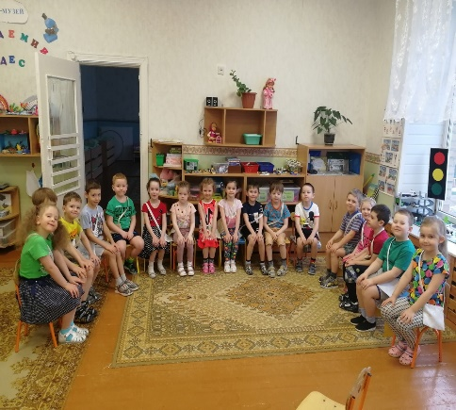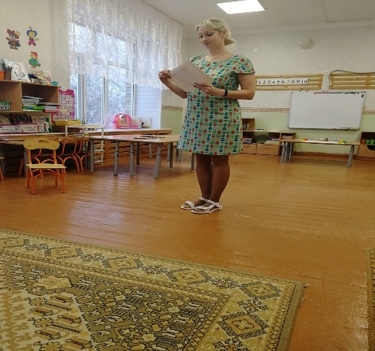

Подвижная игра «Птицы и бабочки»

Цель: развитие внимания, реакции на сигнал.
Выбираются три игрока, садятся в центр круга и взявшись за руки, они изображают птицу. Остальные дети – бабочки. На слова «Бабочки, бабочки на лужок полетели» дети-бабочки легко бегают, взмахивая руками.
На слова: «Птицы летят» дети-птицы, держась за руки, пытаются поймать бабочку: окружить ее, соединив руки. Пойманные дети, выбывают из игры. За один раз можно поймать только одну бабочку.

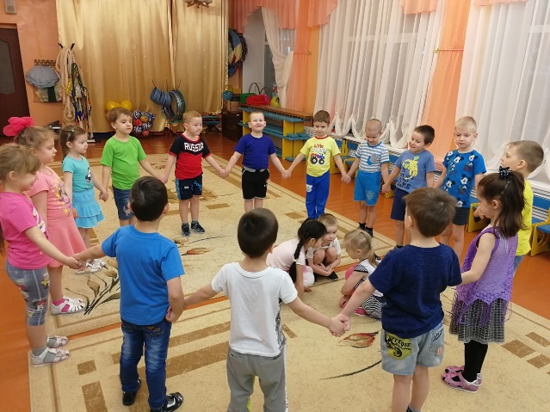

Сказка о настроении
«Откуда у бабочек красивые крылышки» Дина Фомина

В одном старом престаром лесу жило много разных животных и насекомых. Но больше всего там было бабочек. Почти на каждом кусточке, цветочке и деревце жили целые семьи бабочек и мотыльков. Но были эти бабочки всегда очень-очень грустные. Дело в том, что бабочки эти были вовсе не так красивы, как те, которых мы знаем. Были они серого, коричневого и черного цветов. Те мотыльки, которые живут на деревьях, были коричневого цвета, как древесная кора. Те, что садились на землю, были черного цвета. А бабочки, живущие среди старых опавших листьев, были серые, бурые, грязные и одинаковые. Такой цвет помогал бабочкам спрятаться от птиц. Если ты коричневый, как кора, то тебя совсем не видно на дереве. Но все равно, были эти бабочки очень грустными из-за своего цвета и не знали, кто бы мог им помочь.
Однажды, по лесу гуляла девочка. Она собирала грибы и ягоды. Девочка очень удивилась, когда услышала чьи-то вздохи и плачь.
- Кто это так грустит?
- Это мы, бабочки, – ответили насекомые.
- Отчего же вы так печальны?
- Нам грустно, что мы некрасивого серого цвета и так похожи друг на друга.
- Я знаю, кто может вам помочь – радуга! Она раскрасит ваши крылышки в самые яркие цвета!
- Но деревья в нашем лесу очень высокие, кроны очень плотные, сюда попадает мало солнца и совсем не бывает радуги. А если мы станем разноцветными, птицы легко нас заметят белую бабочку очень хорошо видно на черной земле.
- Тогда пошлите за мной.
Девочка пошла тропинкой из леса, а за ней летела целая стая бабочек. Они порхали крыльями, словно опавшие листья.
Лес закончился, и девочка вышла на большую поляну, усыпанную самыми разными цветами – белыми ромашками, красными маками, розовыми розами, синими васильками, желтыми одуванчиками.
Как обрадовались бабочки! Такая красота! Но их серых и черных хорошо видно на разноцветных цветочках. Вдруг прилетят птицы, что же делать! Но вот из-за облачка вышла радуга. Бабочки устремились к ней. И каждая из бабочек, которая пролетела через радугу, стала яркой, разноцветной и неповторимой. Красные, желтые, фиолетовые, синие бабочки полетели к таким же красивым цветам. Теперь и не различишь, где бабочки, а где цветы, птицам их не поймать. Бабочки были очень рады и благодарны девочке, которая им так помогла.
Радуга оказалась волшебной, оттого и бабочки тоже стали волшебными. Каждый раз, когда бабочкой овладевала грусть, она становилась серой, когда бабочка боялась – она белела, если случалась ссора, или бабочкой овладевала злость, то она чернела. Поэтому, чтобы не потерять свой прекрасный цвет, бабочки старались не унывать и не злиться, и сразу поднимать себе настроение. С тех пор и радуются бабочки своим разноцветным узорам на крылышках, и все, кто смотрит на них, тоже наполняется радостью и весельем.
Вопросы для обсуждения:
1. Какое настроение было у бабочек в начале истории? Почему?
2. Кто помог бабочкам?
3. Как девочка помогла бабочкам?
4. Каким можно назвать поступок девочки?
5. Какое настроение стало у бабочек?
6. Почему бабочки снова становились черными и серыми?
7. Как думаете, как бабочки поднимали себе настроение?
8. Как поднять себе настроение?

Наблюдение за бабочками на участке.

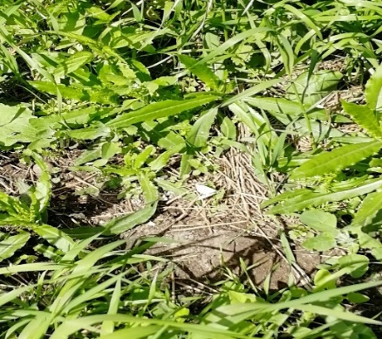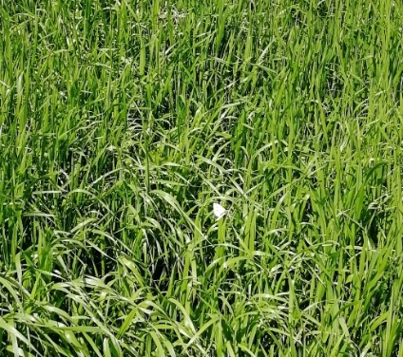
Гимнастика для глаз «Полет бабочки»

Представим, что наши глаза порхающие бабочки. Они целый день в движении и очень устают. Давайте поможем им отдохнуть.

Правила выполнения
Все упражнения, кроме последнего, выполняются сидя, в удобном положении. Спина — прямая, шея и плечи максимально расслаблены.
В упражнениях, когда глаза двигаются по определенным направлениям, фиксируйте финальную точку каждого движения на несколько секунд. Каждое такое упражнение следует повторять не менее 4-6 раз в каждом направлении.
Движения по прямым линиям.
Интенсивно подвигайте глазами по горизонтали: направо-налево, и вертикали: вверх-вниз.
Диагонали.
Направьте взгляд в левый нижний угол, то есть посмотрите как бы на левое плечо и сосредоточьте взгляд на этой точке. После трех морганий повторите в правую сторону.
Зеркальная диагональ.
Аналогично предыдущему упражнению скосите глаза в левый верхний угол, затем в правый.
Упражнение квадрат.
Рисуем глазами большой квадрат, задерживаясь в углах, движения влево и затем вправо.
Упражнение змейка- зигзаг.
Пройдите глазами слева на право, совершая плавные движения глазами верх-вниз и также в обратную сторону.
Круговые движения.
Сделайте круговые движения открытыми глазами: сначала по часовой стрелке, затем — против.

Моргание.
Интенсивно сжимайте и разжимайте глаза. Легко и быстро поморгайте глазами.
«Темное расслабление».
Положите на закрытые глаза теплые ладони, пальцы скрещены на лбу. Расслабьтесь и постарайтесь добиться глубокого черного цвета.
«Косые глаза».
Сведите глаза к носу. Для выполнения этого упражнения к переносице поставьте кончик указательного пальца и посмотрите на него — тогда глаза легко «соединятся».
«Козырек».

Прислонить ладонь ко лбу «козырьком» и выполнять вертикальные массажные движения.

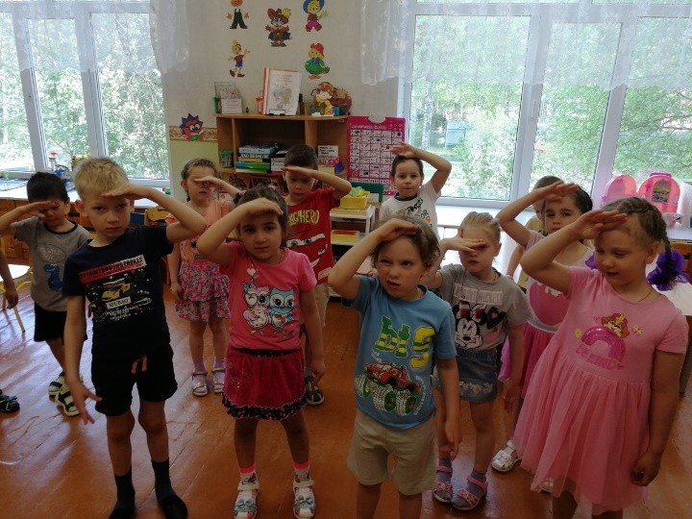

Четверг «Чудесные превращения бабочки»

Беседа «Чудесные превращения»

Сегодня я хочу вам предложить отправиться в мир природы и рассказать очень интересную сказку. Моя сказка называется «Чудесное превращение», а о ком пойдет в ней речь, вы должны догадаться сами.
Что за чудная пора!
Порхала бабочка с утра,
Крылышками всё махала,
Польку славно танцевала.
Цветку шептала всё она:
-"О, как в него я влюблена!
Его прекрасней нет на свете!
Я говорю сейчас о лете".
Правильно, ребята, мы сегодня будем говорить о бабочках. Скажите, кто знает, как появляются бабочки? (ответы детей). Правильно, бабочки появляются из гусениц, а откуда берутся тогда гусеницы? (ответы детей). А теперь устраивайтесь на нашей полянке и слушайте: «Жила - была одна бабочка, каждый день она летала по полянке и собирала нектар из цветов. Но вот пришло время, и она отложила яички, посмотрите. Как вы думаете, кто появится из этих яичек? (ответы детей). Бабочка отлаживает яички на то растение, которым будут питаться вылупившиеся гусеницы. Из яйца вылупляется гусеница — это следующая стадия развития бабочки. У гусеницы нет крыльев и она совершенно не похожа на взрослую бабочку. В это время они активно питаются и растут. Но не все гусеницы вредители, есть и очень полезные, как тутовый шелкопряд, из ее паутинной нити получают ткань-шёлк. Когда гусеницы достигают определенного возраста, они превращаются в куколок. Куколки неподвижны или малоподвижны, находятся всегда в укромном месте, а их окраска никогда не выделяется на фоне окружающей среды. Внутри куколки формируется бабочка. Когда наступает время, из куколки вылупляется бабочка, но она мало похожа на красавицу, потому что крылышки у нее мокрые и сморщенные. Есть бабочки, которые занесены в Красную книгу. Как вы думаете, почему они занесены? (ответы детей). Ребята, что нового вы узнали?

Просмотр мультфильмов:
«Уроки тетушки Совы (Бабочка)»

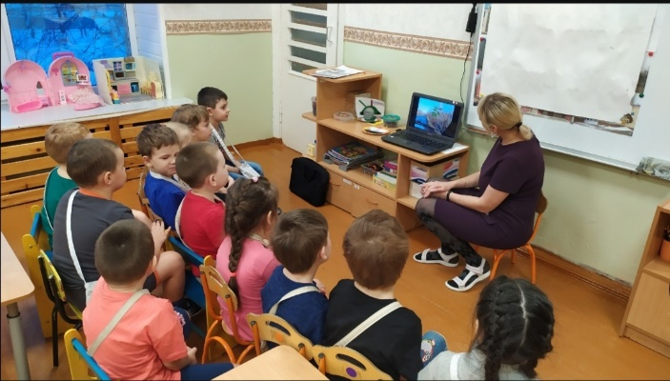

Подвижная игра «Бабочки»
Цель: Развивать у детей сообразительность, ориентировку в пространстве, ритмичность движений. Упражнять детей в беге и приседании.
Дети - "бабочки" стоят на краю площадки, где хотят. Под музыку или на слова воспитателя: "бабочки, бабочки полетели в сад" дети отводят руки в стороны, бегают в разные стороны, обегая один другого.
Воспитатель продолжает: "на цветочек беленький все тихонько присели". Дети встают возле цветочков названого цвета. На сигнал воспитателя: "у-у-у", который означает завывание ветра, бури, бабочки убегают из сада на край площадки. Игра повторяется на слова: "бабочки, бабочки, в поле полетели". Воспитатель постоянно отмечает детей, которые легко и тихо бегали и приседали. Продолжительность игры 5 – 6 минут.

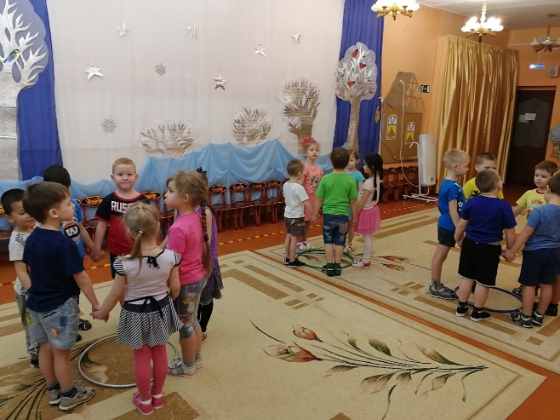

«Бабочка» Светлана Цвейг-Райз

Бабочка присела
На цветочек белый:
- Очень я устала,
Целый день летала!
А цветочек белый
Прошептал несмело:
"Я уже неделю
Во поле белею...
Росы на рассвете
Мне приносит ветер.
Мал я и неярок,
Но какой подарок
Нынче получил я -
Радужные крылья!

Пальчиковая игра «Гусеница»

Гусеница, гусеница, (ладонь одной руки «ползет», как гусеница, складываясь и разгибаясь, по внутренней стороне другой руки от плечевого сустава до кончика пальцев)
Бабочкина дочка, («ползет» обратно к плечу по внешней стороне руки)
По травинкам ползает, (то же проделываем, меняя руки: «от корня к верхушке»)
Кушает листочки: (и по другой стороне обратно)
Ам! Ам!Ам!
Ам! (Ладони складываем вместе перед собой. При каждом слове «Ам!» одна ладонь скользит по другой ладони вверх и «кусает» всеми пальцами, кроме большого, прямые пальцы другой ладони. Потом ладони меняются ролями.)
Поела – (останавливаемся, сложенные вместе ладони расслабляются)
Спать захотела. (одна сжимается в кулачок, другая ее накрывает – держит кулачок, как яблоко)
Проснулась – (постепенно расправляем ладони)
Бабочкой обернулась! (руки перекрещиваем в районе запястий, ладони теперь – крылья бабочки)
Полетела, полетела, полетела! (машем «крыльями»: запястья или предплечья перекрещены, левая ладонь машет возле правого плеча и наоборот)

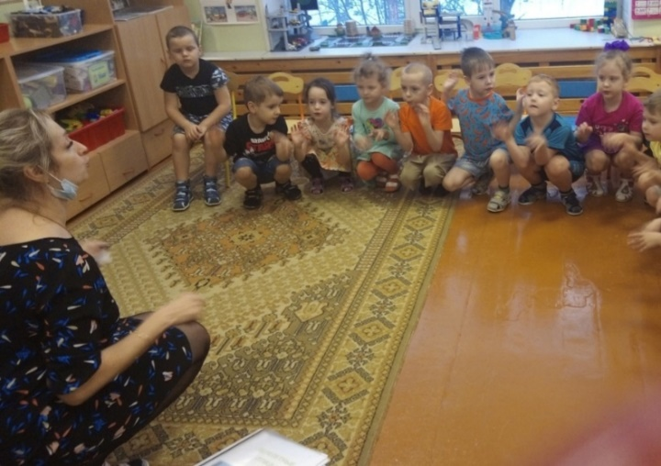
Пятница. Закрепление

«Сказка о Павлине и прекрасных бабочках»
Игорь Шандра

В стародавние времена жил да был Павлин. Тогда он ещё не был таким красивым и имел самое обыкновенное, серое оперенье. Многие птицы посмеивались над ним, дразнили, называли его «серой курицей». Но Павлин никогда не отвечал своим обидчикам. Ведь он был очень доброй птицей и считал, что главное – это не внешняя, а внутренняя красота.
Однажды над джунглями пронёсся страшный ураган. Стайка прекрасных бабочек была застигнута в пути. Бабочки просили зверей и птиц укрыть их от урагана. Но никто не хотел им помочь. Все отвечали: «Спасайтесь сами. Сейчас не до вас!». И только лишь один Павлин согласился укрыть бедных бабочек.
Он сказал:
– Летите ко мне, милые бабочки. У меня большой, длинный хвост. Под ним легко уместится вся ваша стая.
Заворчала жена Павлина:
– Ты что с ума сошёл? Подумай о себе! Ты же сам можешь погибнуть от урагана!
Но Павлин отвечал:
– Не бойся, милая. Ничего со мной не случится. Как же я могу отказать им в помощи? Они такие беззащитные! Без меня они непременно погибнут.
– Ну как знаешь! – сказала жена и спряталась в укрытии.
Долго над джунглями бушевал ураган. Гремел гром. Сверкали молнии. Холодный дождь, не переставая, хлестал Павлина. Он сильно промок и продрог. Но, невзирая на эти все невзгоды, продолжал укрывать стаю бабочек и согревать их своим теплом.
Все неприятности когда-то кончаются. Закончился и этот страшный ураган. Рассеялись тучи, засияло ярко солнце. Бабочки поблагодарили Павлина и продолжили свой путь.
Первой к Павлину прибежала его жена. Она, как и Павлин, была доброй птицей, но, конечно же, не такой смелой, как её муж.
– Дорогой, – сказала она, – я так переживала за тебя! Прости меня, я была не права! Ты у меня – настоящий герой!
Тут к Павлину пришли и другие птицы и звери. И все с изумлением заметили, как преобразился Павлин. Он стал настоящим красавцем. На его хвосте засияли прекрасные разноцветные узоры, оставшиеся Павлину в подарок от бабочек.
С тех пор Павлин стал самой красивой птицей в джунглях. А у его жены так и осталось серое оперенье. Но, несмотря на это, Павлин всё равно очень сильно любил свою жену. Потому главное – это не внешняя, а внутренняя красота!

Беседа: «Почему нельзя брать бабочек в руки?»

Сколько живут бабочки? Все зависит от вида бабочки. Некоторые из них живут всего лишь 1-2 дня, поэтому их называют бабочками-однодневками. А есть и долгожители, продолжительность жизни которых доходит до 1 года. К ним можно отнести Монарха (до 8-9 месяцев) и Лимонницу (до 1 года).
Не стоит их брать в руки, поскольку чешуйчатый слой, который покрывает крылья, крайне легко повредить и насекомое не сможет нормально летать. Рассматривать бабочек лучше издалека, не нужно брать их в руки. Бабочки являются вторыми по численности опылителями после пчел.
Однако у нее очень много врагов. Это и птицы, и ящерицы, и лягушки. От врагов бабочек защищает цвет крыльев. Природа выработала у них многие приспособления – только против человека бабочки бессильны! Помните! Не истребляйте, а охраняйте! Истребление бабочек приводит к нарушению природного равновесия (ловим бабочек, делаем плохо и бабочкам и цветам.) Ведь они не могут жить друг без друга!!! Эти насекомые не только украшают наши луга и поля, но и, например, бабочки тутового шелкопряда дарят людям тончайшие нити, из которых получают натуральный шёлк. Они приносят пользу тем, что опыляют растения. Более 100 видов бабочек занесены в Красную книгу России.
Охрана бабочек – важное дело человека на земле!!! Давайте лучше просто любоваться бабочками. Пусть летают!!!

Дидактическая игра «Угадай по описанию»

Закрепит полученные знания детей о внешнем виде и строении бабочек.

Подвижная игра «Бабочки на лугу»
Дети – бабочки, воспитатель - ведущий с сачком.
Бабочки летают, ведущий ходит по лугу с сачком и говорит слова:

На лужайке, на лугу

Бабочки летали.
Всех увидеть я смогу,
Всех я посчитаю!
Раз, два, три, четыре, пять,
Буду бабочек считать:
Кто на лепесточке,
На аленьком цветочке,
Кто на веточке,
А кто в сеточке.
Ты замри, не шевелись,
И в цветочек превратись!
На последние слова бабочки приседают и замирают. Ведущий ходит между ними, ловит бабочек сачком, кто из бабочек шевелится, того поймали (выбывает из игры). В последствии роль ведущего может выполнять один из детей.

Логопедическая сказка «Бабочка»
(комплекс артикуляционной гимнастики)

Жила все лето на лугу,
В цветах летала на ветру. Потом
Сплела себе огромную жилетку,
Там спряталась. Пойди, найди кокетку.
А время тикало, тик-так-
Ходили часики вот так!
Влево тик.
Вправо так.
Ходят часики вот так.
(выполняем упражнение «Часики»)
…Прошло время. Вдруг оттуда
Кто поверит в это чудо?
Появляется стройная дамочка!
Не гусеница уже, а…. (бабочка).
Кокетка крыльями взмахнула
И на цветочек упорхнула.
На нем нектар пособирала,
(высовываем длинный язык и сворачиваем его чашечкой обратно в рот).
Потом вокруг цветов летала.
(приоткрыть рот и облизать губы языком по кругу по часовой стрелке и
обратно).
Залетела во лесок.
Под сосной растет грибок.
Подними вверх язычок -
Покажи, как рос грибок.
(выполняем упражнение «Грибок»)
На нем красавица сидит
По разным сторонам глядит.
(рот открыт в широкой улыбке, язычком водим влево вправо до уголков губ)
Кто распевает в тишине?
Любопытно бабочке и мне.
Тянемся мы высоко…
Но не нашли там никого.
(поднимаем язык как можно выше, к носу)
А тут у леса, на опушке
Сидит зеленая лягушка.
Чтоб понравиться лягушке
Тянем губы прямо к ушкам.
(выполняем упражнение «Лягушка»)
Вот и друг наш мотылек,
В поле у ручья живет.
Тонким длинным хоботком,
Он нектар цветочный пьет.
(выполняем упражнение «Хоботок»)
Под пеньком лежит змея,
Длинный хвост и голова.
(рот открыт круглым окошечком, острый язык показываем и прячем).
В роще зайчик живет,
Травку, ветки он грызет,
Носик морщит он смешно,
И мы сможем так легко!
(сморщить нос, приподнимая верхнюю губу, показывая верхние зубы)
Многих встретила друзей.
С ними вместе веселей.
Веселилась, летала и лошадку увидала.
К ней на гриву приземлилась
И в цветочек превратилась.
А лошадка прыг-да скок,
Поскакала на лужок.
На лошадке быстро мчится.
Цок-цок-цок – стучат копытца!
(выполняем упражнение «Лошадка»)
Все лето весело летала,
Активно крыльями махала.
(выполняем упражнение «Качели»)
Устала бабочка летать
Присела на цветок. И спать.
(выполняем упражнение «Лопатка», расслабленный широкий язык)

Конспект занятия по пластилинографии «Бабочки на лугу»
Цель: продолжать знакомить детей с нетрадиционной техникой лепки – пластилинографией.

Задачи:
Образовательные:

-продолжать учить детей наносить пластилин на горизонтальную
поверхность тонким слоем, используя разнообразные приемы лепки:
придавливание, раскатывание, сглаживание, размазывание.

- учить работать с силуэтами бабочек, убирать лишний пластилин стекой, не заходить за края силуэта;
-способствовать формированию у детей элементарных представлений о бабочках, их строении, образе жизни (местах обитания);
-закрепить знания о строении тела бабочки;

-продолжать знакомить детей со свойствами пластилина (мягкий, податливый, способен принимать любую форму);

Развивающие:
-способствовать развитию мелкой моторики рук;
- развивать наблюдательность, творческое воображение и фантазию.
Воспитательные:

- учить замечать красоту бабочек и передавать ее в художественно-творческой деятельности (лепке);
- способствовать потребности в общении с миром насекомых, прививать бережное отношение к хрупкому и прекрасному творению природы – бабочкам;
- воспитывать у детей стремление доводить начатое дело до конца.
Методы и приемы обучения: наглядные (показ, презентация «Удивительный мир бабочек», готовый силуэт насекомого - бабочки, словесные (вопросы, беседа, объяснение, использование художественного слова, педагогическая оценка).

Словарная работа: брюшко, две пары крыльев, луг.

Материал: клеенки, доски для лепки, стеки, ватман, силуэты бабочек, цветная бумага, клей-карандаш.

Ход НОД

Воспитатель: Ребята, какое сейчас время года? (Весна) Как вы знаете, весной все оживает, пробуждается от спячки. Просыпаются и разные насекомые.
Воспитатель: В эту пору на нашей полянке засуетились крохотные насекомые, а какие вы назовете мне, отгадывая мои загадки.
Загадки о насекомых
1. В полосатом платьице
На лугу летает.
Мохнатыми лапками
Пыльцу собирает (пчела).
2. Маленькая модница
Села на ладошки.
Красненькое платьице
С черными горошками (божья коровка).
3. Как только садится она на цветок,
Нектар собирает её хоботок (бабочка).
Дети, отгадывая, описывают насекомых.
А где живут бабочки? (В саду, в поле, на лугу). Правильно!
Сейчас мы все вместе отправимся на лесную полянку. Посмотрите, какая красивая полянка, на ней много разноцветных цветов, и здесь живет бабочка. (Ватман, заготовки для бабочек)
Основная часть:

Воспитатель: Ребята, давайте рассмотрим из каких частей состоит бабочка? (у нее 6 ног, есть брюшко, голова, на голове усики, у нашей бабочки есть две пары крыльев: два верхних больших и два нижних маленьких).
Бабочки – удивительные насекомые, у них очень яркие, красивые, нарядные крылья. посмотрите, узоры на крыльях на левой и правой стороне одинаковые.

Физминутка
Мы шагаем друг за другом
Лесом и зеленым лугом
Крылья пестрые мелькают
В поле бабочки летают
Раз, два, три, четыре
Полетели, закружили.
Посмотрите, наша бабочка на цветочной полянке, совершенно одна. Я думаю, что бабочке очень скучно на лесной полянке, ей не с кем поиграть, не с кем полетать, у нее нет подружек. Давайте подумаем, как мы можем помочь нашей бабочке? (Слепим ей бабочек– подружек)
(Дети подходят к столам, присаживаются на стулья)
Ребята, посмотрите, что лежит перед вами? (силуэты бабочек) Только они не яркие. Не такие нарядные, как наша бабочка, которую мы рассмотрели. Предлагаю их украсить, чтобы бабочки-подружки стали такими же красивыми
Ребята, мы сегодня будем лепить бабочек необычно и все вместе. Перед вами шаблоны бабочек, с помощью пластилина вы должны их украсить. Напоминаю, что работать нужно аккуратно, самостоятельно выбирать цвета пластилина для рисунка.
Ребята выполняют совместную работу. Воспитатель проводит индивидуальную помощь с теми детьми, которые затрудняются при выполнении задания.
По окончании украшения силуэта бабочки, детям предлагается приклееть свою бабочку на луг(ватман) и рассказать, кого они изобразили, и составить о насекомом 2- 3предложения. Также дополнить луг(ватман) различными элементами из цветной бумаги (трава, облака, цветы, деревья).

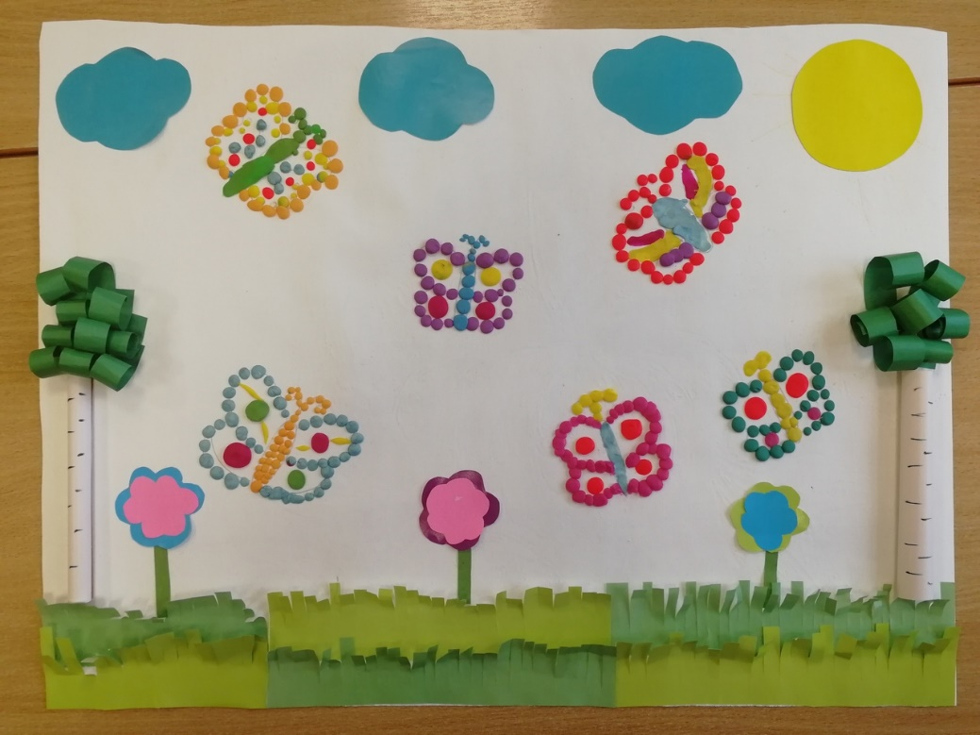

А теперь посмотрите на своих бабочек-подружек. Красивые они
получились? Теперь нашей бабочке не будет скучно на лугу. Молодцы, ребята! Вы просто настоящие волшебники! Бабочка наша очень радуется и говорит вам спасибо и дарит вам цветочную пыльцу, которую она собрала (разноцветные конфеты драже).
Спасибо всем!

